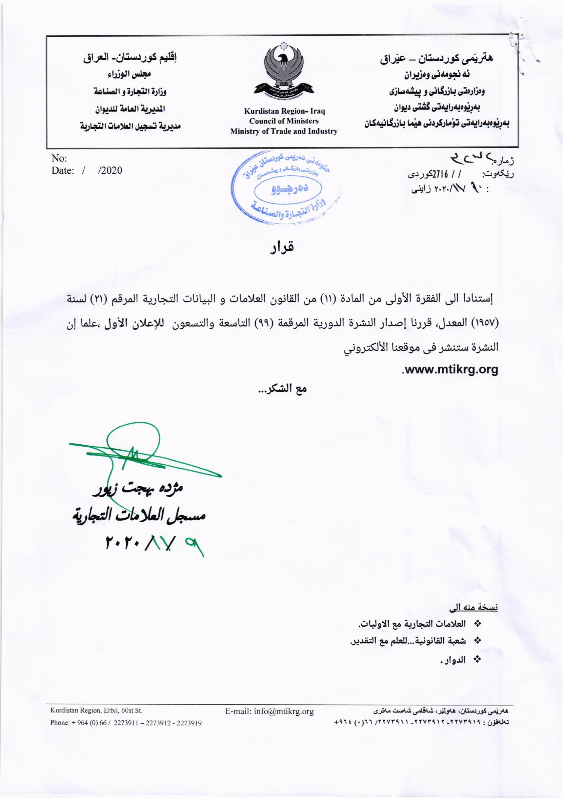

بلاوكراوةي ذمارة ( 99) لة ريَكةوتي10/11/2020 دةرضووة و ئةم هيَمايانة بؤ جاري يةكةم بلَاودةكريَنةوة
فهرست النشرة رقم (99) في 10/ 11/ 2020 تتضمن العلامات التي تنشر للمرة الاولى
ذمارةى لاثةرِةى  بلاَوكراو  رقم تسلسل  النشرة | رِيَكةوتى ثيَشكةش كردنى داواكارى  تاريخ تقديم الطلب | خاوةنى هيَما  مالك العلامة | هيَماى بازرطانى  العلامة التجارية | ثؤلى  صنف
أعادة نشر العلامة بالنشرة 99  دووبارة بلاوكراوةي هيَماي بازرطاني كة بلاوكرابوو 99 | 1/6/2009 | كؤمثانيايي: لوتكةى ثةمؤ بؤ بازرطانى طشتى /سنوردار | ثاشا | 30-ه
عادة نشر العلامة بالنشرة 99  دووبارة بلاوكراوةي هيَماي بازرطاني كة بلاوكرابوو 99 | 7/11/2017 | كؤمثانيايي : هيند بؤ تواندةوةو بةرهةم هينانى ئاسن و بةرهةم هينانى وبازرطانى غازى ئوكسجين و نايترؤجين وارغون | F&F SETTL | 6-أ-ه-ل
عادة نشر العلامة بالنشرة 99  دووبارة بلاوكراوةي هيَماي بازرطاني كة بلاوكرابوو 99 | 10/3/2015 | بازرطان:Abdulkadir Celik رةطةزي توركى | cipso | 29-ب-ز
عادة نشر العلامة بالنشرة 99  دووبارة بلاوكراوةي هيَماي بازرطاني كة بلاوكرابوو 99 | 10/3/2015 | بازرطان:Abdulkadir Celik رةطةزي توركى | Cerezos | 29-ب-ز
عادة نشر العلامة بالنشرة 99  دووبارة بلاوكراوةي هيَماي بازرطاني كة بلاوكرابوو 99 | 20/7/2020 | بازطان / كامران على رشة سور | صدف الذهبي | 29-30-31
عادة نشر العلامة بالنشرة 99  دووبارة بلاوكراوةي هيَماي بازرطاني كة بلاوكرابوو 99 | 24/2/2020 | كؤمثانيايي (خامتير) بؤ بازرطانى طشتى بةروبوومى ئاذةل و ثةلةور و ماسى هاوردة و هةناردة | DLNAZ | 30-ه-29-ز
عادة نشر العلامة بالنشرة 99  دووبارة بلاوكراوةي هيَماي بازرطاني كة بلاوكرابوو 99 | 20/8/2019 | كارطةى ئةكتيف فوود بؤ بةرهةم هينانى شةربت و لة كيس كردنى خؤراك | BABEL | 30-29
عادة نشر العلامة بالنشرة 99  دووبارة بلاوكراوةي هيَماي بازرطاني كة بلاوكرابوو 99 | 30/8/2020 | كارطةى: سيواس بؤ بةرهةم هينانى خواردنةوةى ووزة بةخش | SMART U.K | 32-ب-33-ب-ج
عادة نشر العلامة بالنشرة 99  دووبارة بلاوكراوةي هيَماي بازرطاني كة بلاوكرابوو 99 | 18/12/2019 | كارطةى: سيواس بؤ بةرهةم هينانى خواردنةوةى ووزة بةخش | WALKER | 32-ب
عادة نشر العلامة بالنشرة 99  دووبارة بلاوكراوةي هيَماي بازرطاني كة بلاوكرابوو 99 | 6/11/2018 | بازرطان : فيليب ايفانون لازاروف/رةطةزى بلغارى Filip LAZAROV | de Merreir | 34
عادة نشر العلامة بالنشرة 99  دووبارة بلاوكراوةي هيَماي بازرطاني كة بلاوكرابوو | 29/1/2020 | بازرطان :رسول عمر /خدر عبدللة | Hanistar | 9هـ , ح

أعادة نشر العلامة بالرقم (336) في نشرة (99) وقد تم تغير الاسم صاحب العلامة التجارية)
دووبارة بلاوكردنةوةي هيَماي ذمارة (336) لة بلاوكراوةي (99) طؤرينى خاونداريتى

راطةياندنى ذمارة / رقم الاعلان (99)

2556

- خاوةنى هيَما/ مالك العلامة /كؤمثانيايي لوتكةى ثةمؤ بؤ بازرطانى طشتى /سنوردار
- ناونيشانى خاوةن هيَما / العنوان الكامل لمالك العلامة :- عراق سليمانى رزطارى هةوارة بةرزة
- ناوى هيَما / اسم العلامة:- (ثاشا) .
- ثؤلَين/ صنف:- (30-ه).
- ريَكةوت و ذمارةى ثيَشكةش كردنى داواكارى / تاريخ ورقم تقديم الطلب:- (336) (16/4/2018).

أعادة نشر العلامة بالرقم (3842) في نشرة (99)وقد تم تغير الاسم صاحب العلامة التجارية
دووبارة بلاوكردنةوةي هيَماي ذمارة (3842) لة بلاوكراوةي (99) بةطؤريني ناوي هيَماي بازرطاني

راطةياندنى ذمارة / رقم الاعلان (99)
2557

- خاوةنى هيَما/ مالك العلامة / كؤمثانيايي : هيند بؤ تاواندةوةو بةرهةم هينانى ئاسن و بةرهةم هينانى وبازرطانى غازى ئوكسجين و نايترؤجين وارغون/سنوردار
- ناونيشانى خاوةن هيَما / العنوان الكامل لمالك العلامة :-عراق اربيل ريطاى مةمخمور مام زاوة كوندى تيمار
- ناوى هيَما / اسم العلامة:- (F&F STEEL)
- ثؤلَين/ صنف:- (6-ا-ه-ل).
- ريَكةوت و ذمارةى ثيَشكةش كردنى داواكارى / تاريخ ورقم تقديم الطلب:- (3842) (17/11/11/2017).

أعادة نشر العلامة بالرقم (2503) في نشرة (99)وقد تم تغير الاسم صاحب العلامة التجارية
دووبارة بلاوكردنةوةي هيَماي ذمارة (2503) لة بلاوكراوةي (99) بةطؤريني ناوي هيَماي بازرطاني

راطةياندنى ذمارة / رقم الاعلان (99)
2557

- خاوةنى هيَما/ مالك العلامة / بازرطان:Abdulkadir Celik رةطةزي توركى
- ناونيشانى خاوةن هيَما / العنوان الكامل لمالك العلامة :-عراق دهؤك زاخؤ
- ناوى هيَما / اسم العلامة:- (CIPSO)
- ثؤلَين/ صنف:- (29-ب-ز).
- ريَكةوت و ذمارةى ثيَشكةش كردنى داواكارى / تاريخ ورقم تقديم الطلب:- (2503) (16/9/2020).

أعادة نشر العلامة بالرقم (2502) في نشرة (99)وقد تم تغير الاسم صاحب العلامة التجارية
دووبارة بلاوكردنةوةي هيَماي ذمارة (2502) لة بلاوكراوةي (99) بةطؤريني ناوي هيَماي بازرطاني

راطةياندنى ذمارة / رقم الاعلان (99)
2557

- خاوةنى هيَما/ مالك العلامة / بازرطان:Abdulkadir Celik رةطةزي توركى
- ناونيشانى خاوةن هيَما / العنوان الكامل لمالك العلامة :- عراق دهؤك زاخؤ
- ناوى هيَما / اسم العلامة:- (CEREZOS)
- ثؤلَين/ صنف:- (29-ز-ب).
- ريَكةوت و ذمارةى ثيَشكةش كردنى داواكارى / تاريخ ورقم تقديم الطلب:- (2502) (21/10/2015).

أعادة نشر العلامة بالرقم (6950) في نشرة (99)اضافة اصناف
دووبارة بلاوكردنةوةي هيَماي ذمارة (6950) لة بلاوكراوةي (99) زياد كؤنى جور

راطةياندنى ذمارة / رقم الاعلان (99)
2557

- خاوةنى هيَما/ مالك العلامة / كؤمثانيايي (خامتير) بؤ بازرطانى طشتى و بازرطانى بةروبومى ئاذةل و ثةلةوةر و ماسى هاوردة و هةناردة/سنوردار
- ناونيشانى خاوةن هيَما / العنوان الكامل لمالك العلامة :-عراق زاخؤ شارع ابراهيم خليل
- ناوى هيَما / اسم العلامة:- (DLNAZ)
- ثؤلَين/ صنف:- (30-ه-2-ز).
- ريَكةوت و ذمارةى ثيَشكةش كردنى داواكارى / تاريخ ورقم تقديم الطلب:- (6950) (29/2/2020).

أعادة نشر العلامة بالرقم (5026) في نشرة (99)اضافة اصناف
دووبارة بلاوكردنةوةي هيَماي ذمارة (5026) لة بلاوكراوةي (99) زياد كؤنى جور

راطةياندنى ذمارة / رقم الاعلان (99)
2557

- خاوةنى هيَما/ مالك العلامة / كارطةى ئةكتيف فوود بؤ بةرهةم هينانى شةربت و لة كيس كردنى خؤراك
- ناونيشانى خاوةن هيَما / العنوان الكامل لمالك العلامة :- هةولير /زانكؤ 92
- ناوى هيَما / اسم العلامة:- (BABEL)
- ثؤلَين/ صنف:- (30-29).
- ريَكةوت و ذمارةى ثيَشكةش كردنى داواكارى / تاريخ ورقم تقديم الطلب:- (5026) (28/1/2020).

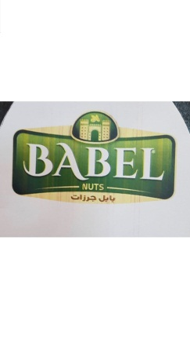

أعادة نشر العلامة بالرقم (5216) في نشرة (99) وقد تم تغير الاسم صاحب العلامة التجارية
دووبارة بلاوكردنةوةي هيَماي ذمارة (5216) لة بلاوكراوةي (99) بةطؤريني ناوي هيَماي بازرطاني

راطةياندنى ذمارة / رقم الاعلان (99)
2557

- خاوةنى هيَما/ مالك العلامة / كارطةى: سيواس بؤ بةرهةم هينانى خواردنةوةى ووزة بةخش
- ناونيشانى خاوةن هيَما / العنوان الكامل لمالك العلامة :- العراق –اقليم كوردستان العراق -دهوك
- ناوى هيَما / اسم العلامة:- (WALKER)
- ثؤلَين/ صنف:- (32-ب).
- ريَكةوت و ذمارةى ثيَشكةش كردنى داواكارى / تاريخ ورقم تقديم الطلب:- (5216) (29/2/2020).

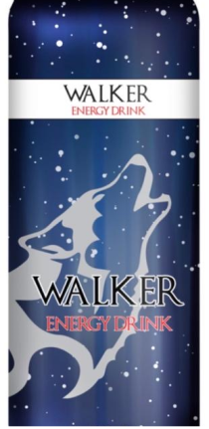

أعادة نشر العلامة بالرقم (4297) في نشرة (99) وقد تم تغير الاسم صاحب العلامة التجارية
دووبارة بلاوكردنةوةي هيَماي ذمارة (4295) لة بلاوكراوةي (99) بةطؤريني ناوي هيَماي بازرطاني
راطةياندنى ذمارة / رقم الاعلان (99)
2557

- خاوةنى هيَما/ مالك العلامة / كارطةى: سيواس بؤ بةرهةم هينانى خواردنةوةى ووزة بةخش
- ناونيشانى خاوةن هيَما / العنوان الكامل لمالك العلامة :- العراق –اقليم كوردستان العراق -دهوك
- ناوى هيَما / اسم العلامة:- (SMART U.K)
- ثؤلَين/ صنف:- (32-ب-ج-33-ب-ج).
- ريَكةوت و ذمارةى ثيَشكةش كردنى داواكارى / تاريخ ورقم تقديم الطلب:- (4297) (1/9/2/2020).

أعادة نشر العلامة بالرقم (4191) في نشرة (99) وقد تم تغير الاسم صاحب العلامة التجارية
دووبارة بلاوكردنةوةي هيَماي ذمارة (4191) لة بلاوكراوةي (99) بةطؤريني ناوي هيَماي بازرطاني

راطةياندنى ذمارة / رقم الاعلان (99)
2557

- خاوةنى هيَما/ مالك العلامة / بازرطان : Filip LAZAROV/ جنسية بلغارية
- ناونيشانى خاوةن هيَما / العنوان الكامل لمالك العلامة :- 20,Dr.YORDAN YOSIFOV STR. SOFIA 1700-BULGARIA
- ناوى هيَما / اسم العلامة:- (de Merreir)
- ثؤلَين/ صنف:- (34).
- ريَكةوت و ذمارةى ثيَشكةش كردنى داواكارى / تاريخ ورقم تقديم الطلب:- (4191) (6/11/2018).

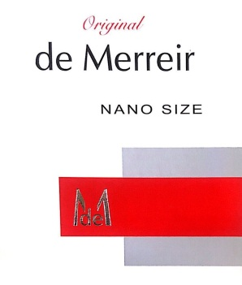

أعادة نشر العلامة بالرقم (6954) في نشرة (96) للعلم.
دووبارة بلاوكردنةوةي هيَماي ذمارة (6954) لة بلاوكراوةي (96) بؤ زانين .

- خاوةنى هيَما / مالك العلامة :- بازرطان: رسول عمر شخصة/ خدر عبد الله الياس
- ناونيشانى خاوةن هيَما / العنوان الكامل لمالك العلامة /. عراق/ قةلادزي ئاشتي- سليَماني
- ناوى هيَما / اسم العلامة:- (Hanistar ) .
- ثؤلَين/ صنف:- (9ه-ح) .
- ريَكةوت و ذمارةى ثيَشكةش كردنى داواكارى / تاريخ ورقم تقديم الطلب:- (6954) (29 /1/2020).

أعادة نشر العلامة بالرقم (6954) في نشرة (96) طلب تعديل علامة
دووبارة بلاوكردنةوةي هيَماي ذمارة (6954) لة بلاوكراوةي (96) بؤ هةموار كردنى هيَما.

- خاوةنى هيَما / مالك العلامة :- بازرطان: كاروان رشيد حمد
- ناونيشانى خاوةن هيَما / العنوان الكامل لمالك العلامة /. عراق اربيل فةرمانبةران
- ناوى هيَما / اسم العلامة:- (صدف الذهبي ) .
- ثؤلَين/ صنف:- (29-30-31) .
- ريَكةوت و ذمارةى ثيَشكةش كردنى داواكارى / تاريخ ورقم تقديم الطلب:- (1117) (29 /1/2020).

العلامات المنشورة في نشرة (99)

فةهرةستى بلاوكراوةي ذمارة ( 99)
لة ريَكةوتي 00/00/2020 دةرضووة و ئةم هيَمايانة بؤ جاري يةكةم بلَاودةكريَنةوة

ذمارةى لاثةرِةى  بلاَوكراو  رقم تسلسل  النشرة | ذمارةى فايل  رقم فايل | رِيَكةوتى ثيَشكةش كردنى  داواكارى  تاريخ تقديم الطلب | خاوةنى هيَما  مالك العلامة | هيَماى بازرطانى  العلامة التجارية | ثؤل  صنف
 | 7148 | 26/8/2020 | بازرطان محمد ناجي شمس الدين | بذيوذين | 30ه
 | 7149 | 26/8/2020 | بازرطان اميد محمود محمد | LeLe لي لي | 29ز
 | 7150 | 26/8/2020 | TAT KIMYA SABUN VE GLISERIN | Dp Dailly perfection | 3أ-ب-ج
 | 7151 | 31/8/2020 | كؤمثانياي SHAMKHAL MOUNTAIN HAWK COMPANY | TEPEK | 35ب-ج-29-30
 | 7152 | 31/8/2020 | كؤمثانياي برافيت | BRAVET | 31و
 | 7153 | 31/8/2020 | كارطةي ضةرةزاتي دانية | دانية- Danys | 31أ-د-32ب-ج
 | 7154 | 6/9/2020 | بازرطان محمد عبد الله رسول | ARMY ENERGY DRINK | 32ب
 | 7155 | 6/9/2020 | كؤمثانياي فرس سندي | Palmi | 30ح-ط
 | 7156 | 6/9/2020 | كؤمثانياي فرس سندي | Bariz | 30ح-ط
 | 7157 | 6/9/2020 | كؤمثانياي فرس سندي | MARK | 30ح-ط
 | 7158 | 31/8/2020 | بازرطان فاخر حمد امين رسول | B7 | 4أ
 | 7159 | 2/9/2020 | كؤمثانياي قصر الخاتون | SHAKH HOOKAH TOBACCO | 34أ
 | 7160 | 6/9/2020 | ضيشتخانةى (طارق ابو جبارة) بؤ ئامادةكردنى خواردنى خيَرا | طارق ابو جبارة | 42 أ-35ب
 | 7161 | 7/9/2020 | كؤمثانياي(بيركامؤ)بؤ بازرطانى طشنىو طشت و طوزار | Gel matic the taste of quality | 9-11
 | 7162 | 7/9/2020 | بازرطان رزطار قادر حمة | LAWRAN | 11ط
 | 7163 | 13/9/2020 | ISDIN . S.A | SI- NAIL | 3ج
 | 7164 | 13/9/2020 | شركة روتانا | ROTANA | 42أ-ب
 | 7165 | 13/9/2020 | شركة روتانا | شكل | 42أ-ب
 | 7166 | 13/9/2020 | شركة روتانا | ارجان Arjaan | 42أ-ب
 | 7167 | 9/9/2020 | كؤمثانياي SUN LIGHT | BERLY STANDARD CABLE | 11
 | 7168 | 9/9/2020 | كؤمثانياي SUN LIGHT | LWTKA SANITARY TOOLS | 6و-ز-ح-ي-ك-7أ-ج-8أ
 | 7169 | 10/9/2020 | كؤمثانياي SUN LIGHT | RONA LED | 11
 | 7170 | 10/9/20202 | كؤمثانياي SUN LIGHT | alfa | 11
 | 7171 | 10/9/2020 | كؤمثانياي SUN LIGHT | HS Kake | 6و-ز-ح-ي-ك-7أ-ج-8أ-22أ
 | 7172 | 10/9/2020 | كؤمثانياي SUN LIGHT | KACY KILIL | 6و-ز-ح-ي-ك-7أ-ج-8أ-22أ
 | 7173 | 10/9/2020 | كؤمثانياي SUN LIGHT | SUN GROUP | 9-11
 | 7174 | 8/9/2020 | كؤمثانياي HOLLAND BAZAR | HOLLAND BAZAR | 35
 | 7175 | 8/9/2020 | كؤمثانياي TRADITIONAL HOLLAND BAZAR | THB | 35
 | 7176 | 13/9/2020 | كؤمثانياي هةميشة بةهار | MASSEY FERGUSON | 7ب-12ب
 | 7177 | 9/9/2020 | كؤمثانياي قبهان | GHR | 5أ-ب
 | 7178 | 13/9/2020 | Xiaomi Inc. | Xiaomi Wear | 9أ-ب-ج-د-ه-و-ز-ح-14أ-ب-ج-35أ-ب-ج-38أ-41أ-ب-ج-د-42ج-و-ز
 | 7179 | 13/9/2020 | Xiaomi Inc. | Xiaomi Wear with logo | 9أ-ب-ج-د-ه-و-ز-ح-14أ-ب-ج-35أ-ب-ج-38أ-41أ-ب-ج-د-42ج-و-ز
 | 7180 | 13/9/2020 | شركة ال معيض | OREEN with logo | 29أ-ب-ه-و-ز-30أ-ب-ج-د-ه-ح-ط-ف-ص-ر
 | 7181 | 13/9/2020 | KARAHOCA MAKINA KIMYA AMBALALJ | DIOX مع رسمة بالالوان | 3أ-ج
 | 7182 | 13/9/2020 | شركة ناشد اخوان | ناشد | 30ط
 | 7183 | 20/9/2020 | شركة GOLDEN FLAVOR | KING STEVANO DELUXE مع الشكل | 33أ-ب-ج
 | 7184 | 20/9/2020 | شركة GOLDEN FLAVOR | JEVANOFF مع الشكل | 33أ-ب-ج
 | 7185 | 20/9/2020 | شركة GOLDEN FLAVOR | STEVANOOFF مع الشكل | 33أ-ب-ج
 | 7186 | 20/9/2020 | شركة باغي زانياري | Bartar - برتر | 3أ-ب-29-30
 | 7187 | 17/9/2020 | كؤمثانياي ديلاظ | DELAV | 17د
 | 7188 | 14/9/2020 | ALTUNKAYA INSAAT NAKLIYAT GIDA | CONFY | 3أ-ب-ج-د-5أ-ب-16ا
 | 7189 | 21/9/2020 | كارطةي ليا | بوذنةر- Bojenehe | 3أ-ب-ج
 | 7190 | 15/9/2020 | سةنتةري ثزيشكي سوريانا | SORYANA | 42ج-35ب0ج
 | 7191 | 15/9/2020 | PAKROKH CO | لزور LEZOR | 3أ-ب-ج-د
 | 7192 | 15/9/2020 | Negin Asal Harand Company | Behvand بهوند | 30أ-ب-ج-د-ه-ز-ح-ط-ل-م-ع-ص-ر-35ب-ج
 | 7193 | 15/9/2020 | PAKROKH CO | ايرن- IREN | 3أ-ج-ب
 | 7194 | 23/9/2020 | CC KOZMETIK KIMYI INSAAT TAAHUT ITHALAT | BARGELLO | 3أ-ب-ج-5أ-و
 | 7195 | 23/9/2020 | ENKA HIJEN URUNLERI SANAYI | Velvex | 3ج-5أ-ج-د-16أ-35أ-ب-ج
 | 7196 | 23/9/2020 | شركة المواطن العراقي | علوش | 29ز-30ج-31أ-32ج
 | 7197 | 21/9/2020 | بازرطان دارةوان حمة صابر عبد اللع | Dema | 3أ-ب-3ج-5أ-34و-16ه-21أ-20ج
 | 7198 | 22/9/2020 | شركة GOLDEN FLAVOR | عرق السندباد ARAK ALSENDEBAD مع الشكل | 33أ-ب
 | 7199 | 22/9/2020 | Grad Tobacco LLC | Gt grand | 34
 | 7200 | 22/9/2020 | TOYOTA JIDOSHA KABUSHIKI KAISHA | LX600 | 12أ-ب
 | 7201 | 22/9/2020 | TOYOTA JIDOSHA KABUSHIKI KAISHA | LX 500d | 12أ-ب
 | 7202 | 21/9/2020 | بازرطان كامران علي رشة سور | نجمة المدينة | 27-28-29-30-31
 | 7203 | 29/9/2020 | Starbucks Corporation | STARBUCKSCOFFEE | 30-32-35-42
 | 7204 | 29/9/2020 | Starbucks Corporation | TEAVANA | 30-35-42
 | 7205 | 29/9/2020 | Starbucks Corporation | شكل دائرة وبداخل الدائرة رسم لشكل حورية على رأسها تاج | 30-32-35-42
 | 7206 | 29/9/2020 | Starbucks Corporation | FRAPPUCCINO | 29-30-32
 | 7207 | 29/9/2020 | Starbucks Corporation | STARBUCKS | 30-32-35-42
 | 7208 | 29/9/2020 | Starbucks Corporation | STARBUCKSCOFFEE | 30-32-35-42
 | 7209 | 29/9/2020 | Starbucks Corporation | شكل دائرة وبداخل الدائرة رسم لشكل حورية | 30-32-35-42
 | 7210 | 29/9/2020 | بازرطان صلاح عمر احمد | Bakur | 3-29-30
 | 7211 | 1/10/2020 | كؤمثانياي لؤ لؤ الساحل | APPLE Rice golad – رز التفاحة الذهب | 30ه
 | 7212 | 1/10/2020 | كؤمثانياي لؤ لؤ الساحل | شاي الزين- ZAIN | 30ب
 | 7213 | 1/10/2020 | كؤمثانياي لؤ لؤ الساحل | شاي الفرح | 30ب
 | 7214 | 4/10/2020 | كؤمثانياي (Gulek) | Medine dairy – مدينة ألبان | 29ه
 | 7215 | 4/10/2020 | كؤمثانياي (Gulek) | رأي ألبان – Rai DAIRY | 29ه
 | 7216 | 28/9/2020 | Real King | RK Battery | 12ب
 | 7217 | 28/9/2020 | Real King | BAHEZ AKU | 12ب
 | 7218 | 28/9/2020 | Real King | GB-X | 12ب
 | 7219 | 28/9/2020 | Real King | NUR AKU | 12ب
 | 7220 | 28/9/2020 | كؤمثانياي ئةربيل فيد | زيت زيتون اربيل- رؤني زيتوني ئةربيل- olive erbil | 29و-35ب-ج
 | 7221 | 30/9/2020 | بازرطان جمال عبد الله حسن | بروسر- PROSER | 29و
 | 7222 | 30/9/2020 | بازرطان:- دلشاد عبد الله رشيد | D- BEST | 6ك-11ح - ط
 | 7223 | 5/10/2020 | كارطةي ACTIVE FOOD | Babylon | 30-29
 | 7224 | 27/9/2020 | كؤمثانياي Energy output | Energy output | 35ب-ج-11ه-ج
 | 7225 | 29/9/2020 | بازرطان عمر شعبان بكري | المعمورة – A l mamoura | 29ب-ز-30د-ح-ن-31أ
 | 7226 | 28/9/2020 | بازرطان سيثان عبد السلام مصطفى | سارين- SARIN | 30ك-ط
 | 7227 | 28/9/2020 | كؤمثانياي CLECTROMALL | ELECTROMALL | 35ب-ج
 | 7228 | 28/9/2020 | شركة مائدة الطيبات | Baby shark | 3أ-ب-16أ
 | 7229 | 5/10/2020 | جيَشتخانةي بؤتؤ | BOTO | 42أ
 | 7230 | 5/10/2020 | ارض العراقية الاماراتية | HOM | 34
 | 7231 | 6/10/2020 | بازرطان / صادق علي محمد | كؤ طول | 3- أ-ب
 | 7232 | 6/10/2020 | كؤمثانياي / ئةرتوش | ARTOSH | 35-ب-ج
 | 7233 | 7/10/2020 | بازرطان / كاوة فائق علي | Highcrest Electronics | 9-11
 | 7234 | 6-10/2020 | شركة:- مائدة الطيبات التجارية العامة والمواد الغذائية – اسنيراد وتصدير المحدودة | Alrayes | 29-أ-ز
 | 7235 | 6/10/2020 | شركة:- مائدة الطيبات التجارية العامة والمواد الغذائية – اسنيراد وتصدير المحدودة | Guzel - كوزال | 29-أ-ز
 | 7236 | 7/10/2020 | كؤمثانياي/ ( IDEAL BUILD ) بؤ خزمةت طوزارى | GK ARCHITECTS | 35-ب-ج
 | 7237 | 6/102020 | بازرطان / سردار سليم زبير | SHARITOS | 42-أ
 | 7238 | 7/10/2020 | شركة: زاكي العراق للتنمية الصناعة والتجارة العامة | لوسى LUCY | 29-ز 31-أ
 | 7239 | 7/10/2020 | شركة: زاكي العراق للتنمية الصناعة والتجارة العامة | لوسى LUCY | 29-ز 31-أ
 | 7240 | 7/10/2020 | شركة: زاكي العراق للتنمية الصناعة والتجارة العامة | لوسى LUCY | 29-ز 31-أ
 | 7241 | 6/10/2020 | عقار رقم 5668 تاحي الشمالي شارع الاربعين معضمية الشام ,ريف دمشق سوريا | ICY Cafe ايسى كافيه | 30-أ
 | 7242 | 6/10/2020 | ناشد اخوان / NACHED AKHWAN | ناشد NACHED | 35- أ-ب-ج
 | 7243 | 6/10/2020 | - TAYYAR INVESTMENT FINANSAL YONETIM ANONIM SIRKETI | Aldiva PORLEO | 30-ج-ح-ط-م
 | 7244 | 6/10/2020 | شركة المواطن العراقي للتجارة والمقاولات العامة المحدودة | مروش | 29-ز-30-ح-31-أ-32-ج
 | 7245 | 6/10/2020 | OBA MAKARNACILK SANAYI VE TICARET ANONIM SIRKETI | Obamie | 30-ح
 | 7246 | 6/10/2020 | ALTUNKAYA INSAAT NAKLIYAT GIDA TICARET ANONIM SIRKETI | LUNY | 6/10/2020
 | 7247 | 6/10/2020 | MAKBAS ALUMINYUM PROFIL INSAAT SANAYI VE TICARET LIMI SIRKETI | قطرة الندى Katrat al nada | 3-أ-ب-ج-د
 | 7248 | 6/10/2020 | HALK HIJYENIK URUNLER DETERJAN SANAYI VE TICARET ANONIM SIRKETI | nicelady | 5-أ-ج-د-16-أ
 | 7249 | 6/10/2020 | HALK HIJYENIK URUNLER DETERJAN SANAYI VE TICARET ANONIM SIRKETI | Dr.Pedical | 5-أ-ج-د-16-أ
 | 7250 | 6/10/2020 | Public Joint Stock Company Gazprom Neft (PJSC Gazprom Neft | G.ENERGY ENERGY OF OPRE SYRE SYNRHETIC | 35-أ-ب-ج
 | 7251 | 6/10/2020 | Public Joint Stock Company Gazprom Neft (PJAC Gazprom Neft | G.ENERGY ADAPTATION TO ANY SITUATION | 35-أ-ب-ج-37-أ-ب-ج
 | 7252 | 7/10/2020 | شركة: زاكي العراق للتنمية الصناعة والتجارة العامة | لوسى LUCY | 29-ز 31-أ
 | 7253 | 30/9/2020 | معمل :فلورة لانتاج المنظفات | فلورة Flora | 3-أ-ب
 | 7254 | 12/102020 | كؤمبانيايي (AL barham ) بؤ ثلاوتن و دابةش كردنى بةرهةم نةوتية كان | ABG | 35-ب-ج-40-أ
 | 7255 | 30/10/2020 | كؤمبانيايي (مجموعة ناجي ) بؤ بازرطانى طشتى /سنوردار | DECALLISTO | 3-ج
 | 7256 | 11/10/2020 | بازرطان/ يوسف محمود رسول | نيسىَ Nese | 29-30-31-أ
 | 7257 | 11/10/2020 | بازرطان/ يوسف محمود رسول | سيرنيَ | 29-30-31-أ
 | 7258 | 11/10/2020 | بازرطان : رمضان علي ابراهيم | جبسي رمضان Chipse RAMAZAN | 29-ز-31-أ
 | 7259 | 11/10/2020 | بازرطان : رمضان علي ابراهيم | ضثسى اميطؤ AMiGO | 29-ز-31-ا
 | 7260 | 12/10/2020 | كؤمثانيايي : ئامانج عبدااة معروف بؤ بةرهةم هينانى فليم و دراما ريكلام كردن | AJA PRODUTION | 35-أ-ب-ج
 | 7261 | 12/10/2020 | شركة GOLDEN FLAVOR لانتاج كافة انواع المشروبات | اوزو القرية OUZO AL-KARYA مع الشكل) | 33-أ-ب-ج
 | 7262 | 12/10/2020 | شركة : golden flavor لانتاج كافة انواع المشروبات | ICLAND DELUXE مع شكل | 33-أ-ب-ج
 | 7263 | 12/20/2020 | كؤمثانيايي (الياعقوبي) بؤ بازرطانى طشتى و ثيشةسازى خؤراك | Castle Door | 29-30-31-32
 | 7264 | 12/10/2020 | كؤمثانيايي: dark moon ) ) بؤ بازرطانى طشتى | De odela | 3-ج
 | 7265 | 12/10/2020 | كؤمثانيايي (الياعقوبي) بؤ بازرطانى طشتى و ثيشةسازى خؤراك | باب القلعة | 29-30-ب-ج-د-و-ز-ح-ط-ي-ك-ل-م-ن-س-ع-ف-ص-ق-ر-31-32
 | 7266 | 13/10/2020 | شركة بيدستان لانتاج الكحول والمواد الغذائية مساهمة خاصة | سركة قزوين | 30-ف
 | 7267 | 13/10/2020 | بازرطان /سرمد قاسم عزيز | BAITY بيتي | 16-أ
 | 7268 | 13/10/2020 | بازرطان / ئارام حمة كريم عبدللة | Haroon هارون | 30-ه
 | 7269 | 14/10/2020 | KINIK MADEN SULARI ANONIM SIRKETI | KINIK | 32-ب
 | 7270 | 14/10/2020 | Mondi yatak yorgan sanayi ve ticaret Anonim Sireti | mondihome | 20-أ-ب-ج-د-35-أ-ب-ج
 | 7271 | 14/10/2020 | CUNEYT KARDESLER DIS TICARET LIMITED SIRKETI | هيلينا بيبي Hilina Baby | 3-أ-ب-5-أ -16-أ
 | 7272 | 14/10/2020 | H. Lundbeck A/s | BRINTELLIX | 5-أ-ب
 | 7273 | 15/10/2020 | كؤمثانيايي(بةهارى تةمةن ) بؤ بازرطانى طشتى /سنوردار | Bahari Taman | 16-أ
 | 7274 | 18/10/2020 | كؤمثانيايي(هيمن كار ) بؤ بازرطانى طشتى و كةرستةى يةدةطى جوانكارى ئوتؤمبيل/ سنوردار | Flamingo nothing but the best | 2-أ-ب-ج-3-أ-ب-ج-4-أ
 | 7275 | 18/10/2020 | شركة زير للتجارة العامة المحدودة /الجنسية العراقية | SNOW | 3-أ-ب-ج-5-أ-ب-16-ه-29-أ-ب-ج-ه-و-ز-ح-30-أ-ب-ج-د-ه-و-ز-ح-ط-ك-ل-م-ن-س-ع-ف-ر-35-ب-ج
 | 7276 | 20/10/2020 | بازطان/ مظفر كريم عبدللة | كامروز | 29-ب-د-ه-و-ز-ح-30-أ-ب-د-ه-ح-ك-م-ن-ف-ص

رِاطةياندنى ذمارة / رقم الاعلان (99)

- خاوةنى هيَما / مالك العلامة :- بازرطان: محمد ناجي شمس الدين
- ناونيشانى خاوةن هيَما / العنوان الكامل لمالك العلامة :- ايران - سنة
- ناوى هيَما / اسم العلامة:- (بذيوذين ) .
- ثؤلَين/ صنف:- (30ه).
- ريَكةوت و ذمارةى ثيَشكةش كردنى داواكارى / تاريخ ورقم تقديم الطلب:- (7148) (10/3/2020).

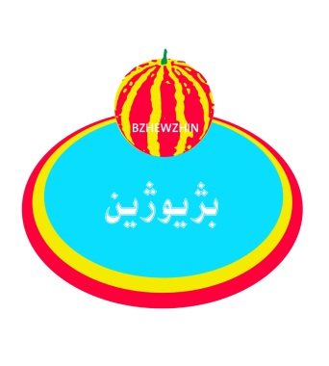

رِاطةياندنى ذمارة / رقم الاعلان (99)

- خاوةنى هيَما / مالك العلامة :- بازرطان:- اميد محمود محمد
- ناونيشانى خاوةن هيَما / العنوان الكامل لمالك العلامة :- العراق- اقليم كردستان العراق- سليمانية- كويزة
- ناوى هيَما / اسم العلامة:- ( Le Le لي لي ) .
- ثؤلَين/ صنف:- (29ز).
- ريَكةوت و ذمارةى ثيَشكةش كردنى داواكارى / تاريخ ورقم تقديم الطلب:- (7149) (26/8/2020).

رِاطةياندنى ذمارة / رقم الاعلان (99)

- خاوةنى هيَما / مالك العلامة :- TAT KIMYA SABUN VE GLISERIN SANAYI VE TICARET ANONIM SIRKETI/ الجنسية التركية
- ناونيشانى خاوةن هيَما / العنوان الكامل لمالك العلامة :- 3. اورجانيز سانايي بولجيسي معمر كولر بولفاري نو: 33 شهيد كامل- غازي عنتاب / تركيا
- ناوى هيَما / اسم العلامة:- (Dp Daily Perfection ) .
- ثؤلَين/ صنف:- (3أـ-ب-ج).
- ريَكةوت و ذمارةى ثيَشكةش كردنى داواكارى / تاريخ ورقم تقديم الطلب:- (7150) (26/8/2020).

رِاطةياندنى ذمارة / رقم الاعلان (99)

- خاوةنى هيَما / مالك العلامة :- كؤمثانياي: SHAMKHAL MOUNTAIN HAWK COMPANY بؤ بازرطاني طشتي / سنوردار
- ناونيشانى خاوةن هيَما / العنوان الكامل لمالك العلامة :- عراق/ اربيل رؤيال تاوةر
- ناوى هيَما / اسم العلامة:- (TEPEK ) .
- ثؤلَين/ صنف:- (35ب-ج-29-30).
- ريَكةوت و ذمارةى ثيَشكةش كردنى داواكارى / تاريخ ورقم تقديم الطلب:- (7151) (31/8/2020).

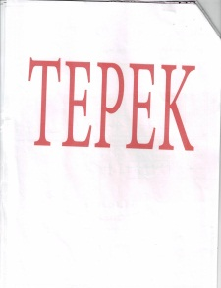

رِاطةياندنى ذمارة / رقم الاعلان (99)

- خاوةنى هيَما / مالك العلامة :- كؤمثانياي: برافيت بؤ دةرمان و كةرستةي ئاذةلي طشتي سنوردار
- ناونيشانى خاوةن هيَما / العنوان الكامل لمالك العلامة :- عراق/ اربيل ئازادي
- ناوى هيَما / اسم العلامة:- (BRAVET ) .
- ثؤلَين/ صنف:- (31و).
- ريَكةوت و ذمارةى ثيَشكةش كردنى داواكارى / تاريخ ورقم تقديم الطلب:- (7152) (31/8//2020).

رِاطةياندنى ذمارة / رقم الاعلان (99)

- خاوةنى هيَما / مالك العلامة :- كارطةي: ضةرةزاتي دانية بؤ ضةرةزات
- ناونيشانى خاوةن هيَما / العنوان الكامل لمالك العلامة :- عراق/ اربيل ثيشةسازي باشور
- ناوى هيَما / اسم العلامة:- (دانية- Danya ) .
- ثؤلَين/ صنف:- (31أ-د-32ب-ج).
- ريَكةوت و ذمارةى ثيَشكةش كردنى داواكارى / تاريخ ورقم تقديم الطلب:- (7153) (31/8/2020).

رِاطةياندنى ذمارة / رقم الاعلان (99)

- خاوةنى هيَما / مالك العلامة :- بازرطان :- محمد عبد الله مصطفى
- ناونيشانى خاوةن هيَما / العنوان الكامل لمالك العلامة :- دهوك – طةرةكي نةوروز
- ناوى هيَما / اسم العلامة:- (ARMY ENERGY DRINK ) .
- ثؤلَين/ صنف:- (32ب).
- ريَكةوت و ذمارةى ثيَشكةش كردنى داواكارى / تاريخ ورقم تقديم الطلب:- (7154) (6/9/2020).

رِاطةياندنى ذمارة / رقم الاعلان (99)

- خاوةنى هيَما / مالك العلامة :- كؤمثانياي: ( فارس سندي) بؤ بازرطاني طشتي و بازرطاني هةناردةو هاوردةكردن
- ناونيشانى خاوةن هيَما / العنوان الكامل لمالك العلامة :- عراق/ دهؤك – زاخؤ – ريَطاي ابراهيم خليل
- ناوى هيَما / اسم العلامة:- (Palmi ) .
- ثؤلَين/ صنف:- (30ح-ط).
- ريَكةوت و ذمارةى ثيَشكةش كردنى داواكارى / تاريخ ورقم تقديم الطلب:- (7155) (6/9/2020).
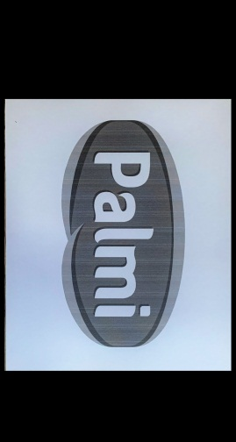

رِاطةياندنى ذمارة / رقم الاعلان (99)

- خاوةنى هيَما / مالك العلامة :- كؤمثانياي: ( فارس سندي) بؤ بازرطاني طشتي و بازرطاني هةناردةو هاوردةكردن
- ناونيشانى خاوةن هيَما / العنوان الكامل لمالك العلامة :- عراق/ دهؤك – زاخؤ – ريَطاي ابراهيم خليل
- ناوى هيَما / اسم العلامة:- (Bariz ) .
- ثؤلَين/ صنف:- (30ح-ط).
- ريَكةوت و ذمارةى ثيَشكةش كردنى داواكارى / تاريخ ورقم تقديم الطلب:- (7156) (6/9/2020).
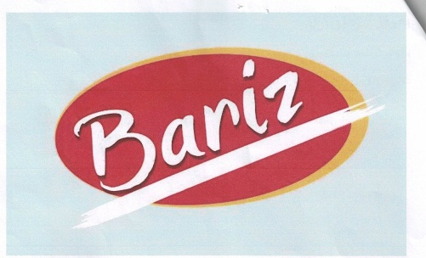

رِاطةياندنى ذمارة / رقم الاعلان (99)

- خاوةنى هيَما / مالك العلامة :- كؤمثانياي: ( فارس سندي) بؤ بازرطاني طشتي و بازرطاني هةناردةو هاوردةكردن
- ناونيشانى خاوةن هيَما / العنوان الكامل لمالك العلامة :- عراق/ دهؤك – زاخؤ – ريَطاي ابراهيم خليل
- ناوى هيَما / اسم العلامة:- (MARK ) .
- ثؤلَين/ صنف:- (30ح-ط).
- ريَكةوت و ذمارةى ثيَشكةش كردنى داواكارى / تاريخ ورقم تقديم الطلب:- (7157) (6/9/2020).

رِاطةياندنى ذمارة / رقم الاعلان (99)

- خاوةنى هيَما / مالك العلامة :- بازرطان:- فاخر حمد امين رسول
- ناونيشانى خاوةن هيَما / العنوان الكامل لمالك العلامة :- عراق/ اربيل 100م تةنيشت تةواري رؤذ ئاوة
- ناوى هيَما / اسم العلامة:- (B7 ) .
- ثؤلَين/ صنف:- (4أ).
- ريَكةوت و ذمارةى ثيَشكةش كردنى داواكارى / تاريخ ورقم تقديم الطلب:- (7158) (2/9/2020).

رِاطةياندنى ذمارة / رقم الاعلان (99)

- خاوةنى هيَما / مالك العلامة :- كؤمثانياي: ( قصر الخاتون) بؤ بازرطاني طشتي سنوردار
- ناونيشانى خاوةن هيَما / العنوان الكامل لمالك العلامة :- عراق/ اربيل عةنكاوة
- ناوى هيَما / اسم العلامة:- (SHAKH HOOKAH TOBACCO ) .
- ثؤلَين/ صنف:- (34أ).
- ريَكةوت و ذمارةى ثيَشكةش كردنى داواكارى / تاريخ ورقم تقديم الطلب:- (7159) (2/9/2020).

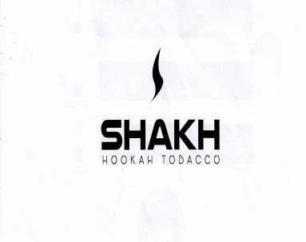

رِاطةياندنى ذمارة / رقم الاعلان (99)

- خاوةنى هيَما / مالك العلامة :- ضيشتخانةى (طارق ابو جبارة )بؤ ئامادة كردنى خواردنى خيرا
- ناونيشانى خاوةن هيَما / العنوان الكامل لمالك العلامة :- عراق/ اربيل بةختياري ثشت طولان تاوةر
- ناوى هيَما / اسم العلامة:- (طارق ابو جبارة ) .
- ثؤلَين/ صنف:- (42-أ -35-ب).
- ريَكةوت و ذمارةى ثيَشكةش كردنى داواكارى / تاريخ ورقم تقديم الطلب:- (7160) (6/9/2020).

رِاطةياندنى ذمارة / رقم الاعلان (99)

- خاوةنى هيَما / مالك العلامة :- كؤمثانياي:- بيركامؤ بؤ بازرطاني طشتي و طواستنةوةو طةشت و طوزار/ سنوردار
- ناونيشانى خاوةن هيَما / العنوان الكامل لمالك العلامة :- كؤمثانياي(بيركامؤ)بؤ بازرطانى طشنىو طشت و طوزار
- ناوى هيَما / اسم العلامة:- (Gel matic the taste of quality) .
- ثؤلَين/ صنف:- (9-11).
- ريَكةوت و ذمارةى ثيَشكةش كردنى داواكارى / تاريخ ورقم تقديم الطلب:- (7161) (7/9/2020).

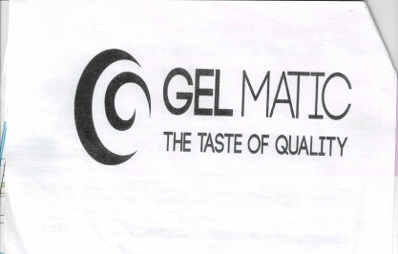

رِاطةياندنى ذمارة / رقم الاعلان (99)

- خاوةنى هيَما / مالك العلامة :- بازرطان رزطار قادر حمة
- ناونيشانى خاوةن هيَما / العنوان الكامل لمالك العلامة :- عراق/ سليَماني كةرةكي عةقاري
- ناوى هيَما / اسم العلامة:- (LAWRAN ) .
- ثؤلَين/ صنف:- (11ط).
- ريَكةوت و ذمارةى ثيَشكةش كردنى داواكارى / تاريخ ورقم تقديم الطلب:- (7162) (7/9/2020).

رِاطةياندنى ذمارة / رقم الاعلان (99)

- خاوةنى هيَما / مالك العلامة :- ISDIN , S.A. / الجنسية الاسثانية
- ناونيشانى خاوةن هيَما / العنوان الكامل لمالك العلامة :- Provencals , 33, 08019 Barcelona Spain
- ناوى هيَما / اسم العلامة:- (SI-NAILS ) .
- ثؤلَين/ صنف:- (3ج).
- ريَكةوت و ذمارةى ثيَشكةش كردنى داواكارى / تاريخ ورقم تقديم الطلب:- (7163) (13/9/2020).

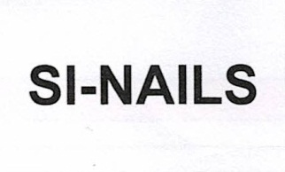

رِاطةياندنى ذمارة / رقم الاعلان (99)

- خاوةنى هيَما / مالك العلامة :- شركة:- روتانا لادارة الفنادق ش.م.خ/ الجنسية الاماراتية
- ناونيشانى خاوةن هيَما / العنوان الكامل لمالك العلامة :- جزيرة أبو ظبي , شارع خليج العربي , طابق 19,مكتب 1902-1901 مبنى كريستال للاستثمارات ،ص.ب, 95100 أبوظبي ,الامارات العربية المتحدة
- ناوى هيَما / اسم العلامة:- (ROTANA ) .
- ثؤلَين/ صنف:- (42أ-ب).
- ريَكةوت و ذمارةى ثيَشكةش كردنى داواكارى / تاريخ ورقم تقديم الطلب:- (7164) (13/9/2020).

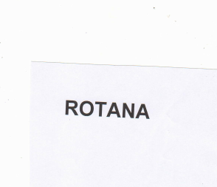

رِاطةياندنى ذمارة / رقم الاعلان (99)

- خاوةنى هيَما / مالك العلامة :- شركة:- روتانا لادارة الفنادق ش.م.خ/ الجنسية الاماراتية
- ناونيشانى خاوةن هيَما / العنوان الكامل لمالك العلامة :- جزيرة أبو ظبي , شارع خليج العربي , طابق 19,مكتب 1902-1901 مبنى كريستال للاستثمارات ،ص.ب ,95100 أبوظبي ,الامارات العربية المتحدة
- ناوى هيَما / اسم العلامة:- (شكل ) .
- ثؤلَين/ صنف:- (42أ-ب).
- ريَكةوت و ذمارةى ثيَشكةش كردنى داواكارى / تاريخ ورقم تقديم الطلب:- (7165) (13/9/2020).

رِاطةياندنى ذمارة / رقم الاعلان (99)

- خاوةنى هيَما / مالك العلامة :- شركة:- روتانا لادارة الفنادق ش.م.خ/ الجنسية الاماراتية
- ناونيشانى خاوةن هيَما / العنوان الكامل لمالك العلامة :- جزيرة أبو ظبي , شارع خليج العربي , طابق 19,مكتب 1902-1901 مبنى كريستال للاستثمارات ص.ب ،95100 أبوظبي ,الامارات العربية المتحدة
- ناوى هيَما / اسم العلامة:- (ارجان Arjaan ) .
- ثؤلَين/ صنف:- (42أ-ب).
- ريَكةوت و ذمارةى ثيَشكةش كردنى داواكارى / تاريخ ورقم تقديم الطلب:- (7166) (13/9/2020).

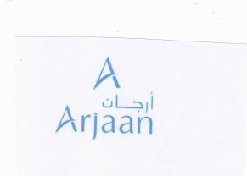

رِاطةياندنى ذمارة / رقم الاعلان (99)

- خاوةنى هيَما / مالك العلامة :- كؤمثانياي: SUN LIGHT)) بؤ بازرطاني طشتي/ سنوردار
- ناونيشانى خاوةن هيَما / العنوان الكامل لمالك العلامة :- العراق- اربيل ( قرية ايطالية (2
- ناوى هيَما / اسم العلامة:- (BERLY STANDARD CABLE ) .
- ثؤلَين/ صنف:- (11).
- ريَكةوت و ذمارةى ثيَشكةش كردنى داواكارى / تاريخ ورقم تقديم الطلب:- (7167) (9/9/2020).

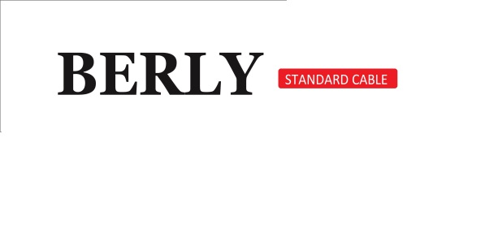

رِاطةياندنى ذمارة / رقم الاعلان (99)

- خاوةنى هيَما / مالك العلامة :- كؤمثانياي: SUN LIGHT)) بؤ بازرطاني طشتي/ سنوردار
- ناونيشانى خاوةن هيَما / العنوان الكامل لمالك العلامة :- العراق- اربيل ( قرية ايطالية (2
- ناوى هيَما / اسم العلامة:- (LWTKA SANTARY TOOLS) .
- ثؤلَين/ صنف:- (6و-ز-ح-ي-ك-7أ-ج-8أ).
- ريَكةوت و ذمارةى ثيَشكةش كردنى داواكارى / تاريخ ورقم تقديم الطلب:- (7168) (9/9/2020).

رِاطةياندنى ذمارة / رقم الاعلان (99)

- خاوةنى هيَما / مالك العلامة :- كؤمثانياي: SUN LIGHT)) بؤ بازرطاني طشتي/ سنوردار
- ناونيشانى خاوةن هيَما / العنوان الكامل لمالك العلامة :- العراق- اربيل ( قرية ايطالية (2
- ناوى هيَما / اسم العلامة:- (RONA LED) .
- ثؤلَين/ صنف:- (11).
- ريَكةوت و ذمارةى ثيَشكةش كردنى داواكارى / تاريخ ورقم تقديم الطلب:- (7169) (10/9/2020).

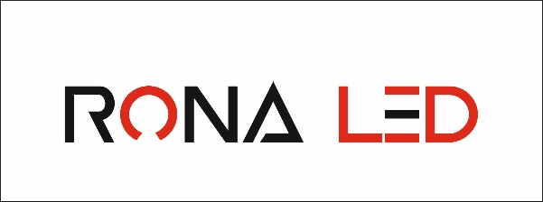

رِاطةياندنى ذمارة / رقم الاعلان (99)

- خاوةنى هيَما / مالك العلامة :- كؤمثانياي: SUN LIGHT)) بؤ بازرطاني طشتي/ سنوردار
- ناونيشانى خاوةن هيَما / العنوان الكامل لمالك العلامة :- العراق- اربيل ( قرية ايطالية (2
- ناوى هيَما / اسم العلامة:- (alfa) .
- ثؤلَين/ صنف:- (11).
- ريَكةوت و ذمارةى ثيَشكةش كردنى داواكارى / تاريخ ورقم تقديم الطلب:- (7170) (10/9/2020).

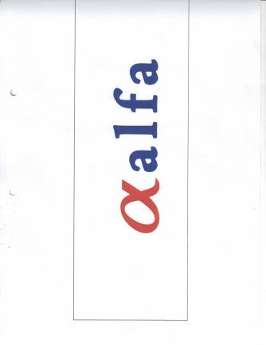

رِاطةياندنى ذمارة / رقم الاعلان (99)

- خاوةنى هيَما / مالك العلامة :- كؤمثانياي: SUN LIGHT )) بؤ بازرطاني طشتي/ سنوردار
- ناونيشانى خاوةن هيَما / العنوان الكامل لمالك العلامة :- العراق- اربيل ( قرية ايطالية (2
- ناوى هيَما / اسم العلامة:- (HS Lake) .
- ثؤلَين/ صنف:- (6و-ز-ح-ي-ك-7أ-ج-8أ-22أ).
ريَكةوت و ذمارةى ثيَشكةش كردنى داواكارى / تاريخ ورقم تقديم الطلب:- (7171) (10/9/2020).

ِراطةياندنى ذمارة / رقم الاعلان (99)

- خاوةنى هيَما / مالك العلامة :- كؤمثانياي: SUN LIGHT)) بؤ بازرطاني طشتي/ سنوردار
- ناونيشانى خاوةن هيَما / العنوان الكامل لمالك العلامة :- العراق- اربيل ( قرية ايطالية (2
- ناوى هيَما / اسم العلامة:- (KACY KILIL) .
- ثؤلَين/ صنف:- (6و-ز-ح-ي-ك-7أ-ج-8أ-22أ).
ريَكةوت و ذمارةى ثيَشكةش كردنى داواكارى / تاريخ ورقم تقديم الطلب:- (7172) (10/9/2020).

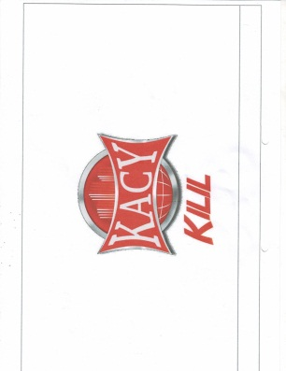

رِاطةياندنى ذمارة / رقم الاعلان (99)

- خاوةنى هيَما / مالك العلامة :- كؤمثانياي: SUN LIGHT)) بؤ بازرطاني طشتي/ سنوردار
- ناونيشانى خاوةن هيَما / العنوان الكامل لمالك العلامة :- العراق- اربيل ( قرية ايطالية (2
- ناوى هيَما / اسم العلامة:- (SUN GROUP) .
- ثؤلَين/ صنف:- (9-11).
ريَكةوت و ذمارةى ثيَشكةش كردنى داواكارى / تاريخ ورقم تقديم الطلب:- (7173) (10/9/2020).

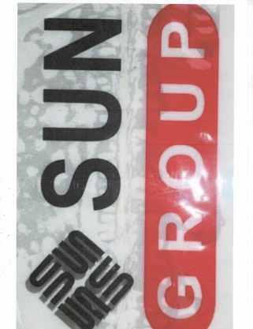

رِاطةياندنى ذمارة / رقم الاعلان (99)

- خاوةنى هيَما / مالك العلامة :- كؤثانياي:- (HOLLAND BAZAR) بؤ بازرطاني طشتي و بازرطاني و كةرستةي خؤراك/ سنوردار
- ناونيشانى خاوةن هيَما / العنوان الكامل لمالك العلامة :- عراق/ اربيل كوندي انكليزي
- ناوى هيَما / اسم العلامة:- (HOLLAND BAZAR ) .
- ثؤلَين/ صنف:- (35).
- ريَكةوت و ذمارةى ثيَشكةش كردنى داواكارى / تاريخ ورقم تقديم الطلب:- (7174) (8/9/2020).

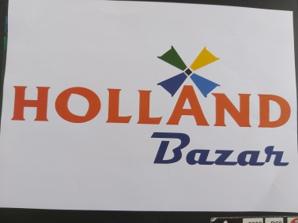

رِاطةياندنى ذمارة / رقم الاعلان (99)

- خاوةنى هيَما / مالك العلامة :- كؤمثانياي:- (TRADITIONAL HOLLAND BAZAR) بؤ بازرطاني طشتي و بازرطاني كةل و ثةلي خؤراك/ سنوردار
- ناونيشانى خاوةن هيَما / العنوان الكامل لمالك العلامة :- عراق/ اربيل كوندي انكليزي
- ناوى هيَما / اسم العلامة:- (THB ) .
- ثؤلَين/ صنف:- (35).
- ريَكةوت و ذمارةى ثيَشكةش كردنى داواكارى / تاريخ ورقم تقديم الطلب:- (7175) (8/9/2020).

رِاطةياندنى ذمارة / رقم الاعلان (99)

- خاوةنى هيَما / مالك العلامة :- كؤمثانياي:- (هةميشة بةهار) بؤ بازرطاني طشتي و بازرطاني ئوتومبيل و ئاميَر/ سنوردار
- ناونيشانى خاوةن هيَما / العنوان الكامل لمالك العلامة :- عراق/ سليَماني جادةي تاسلوجة
- ناوى هيَما / اسم العلامة:- (MASSEY FERGUSON)
- ثؤلَين/ صنف:- (7ب-12ب).
- ريَكةوت و ذمارةى ثيَشكةش كردنى داواكارى / تاريخ ورقم تقديم الطلب:- (7176) (13/9/2020).

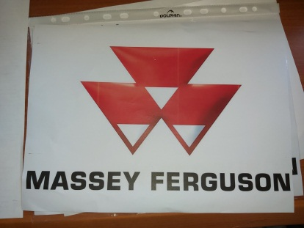

رِاطةياندنى ذمارة / رقم الاعلان (99)

- خاوةنى هيَما / مالك العلامة :- كؤمثانياي:- ( قبهان) بؤ بازرطاني طشتي و دةرهيَنةلري طومرطي
- ناونيشانى خاوةن هيَما / العنوان الكامل لمالك العلامة :- عراق/ اربيل تاوةر بيناي 200 تابقي 23
- ناوى هيَما / اسم العلامة:- (GHR)
- ثؤلَين/ صنف:- (5أ-ب).
- ريَكةوت و ذمارةى ثيَشكةش كردنى داواكارى / تاريخ ورقم تقديم الطلب:- (7177) (9/9/2020).

رِاطةياندنى ذمارة / رقم الاعلان (99)

- خاوةنى هيَما / مالك العلامة :- Xiaomi Inc./Merchants and Manufacturers and Services / الجنسية الصينية
- ناونيشانى خاوةن هيَما / العنوان الكامل لمالك العلامة :- نمبرز006,فلور6 ,بيلدينغ ,يارد33, ميدل كسيركي رود, هايديان ديستريكت ، بكين" صين
- ناوى هيَما / اسم العلامة:- (Xiaomi Wear)
- ثؤلَين/ صنف:- (9أ-ب-ج-د-ه-و-ز-ح-14أ-ب-ج-35أ-ب-ج-38أ-41أ-ب-ج-د-42ج-و-ز).
- ريَكةوت و ذمارةى ثيَشكةش كردنى داواكارى / تاريخ ورقم تقديم الطلب:- (7178) (13/9/2020).

رِاطةياندنى ذمارة / رقم الاعلان (99)

- خاوةنى هيَما / مالك العلامة :- Xiaomi Inc./Merchants and Manufacturers and Services / الجنسية الصينية
- ناونيشانى خاوةن هيَما / العنوان الكامل لمالك العلامة :- نمبرز006,فلور6 ,بيلدينغ ,يارد33, ميدل كسيركي رود, هايديان ديستريكت ، بكين" صين
- ناوى هيَما / اسم العلامة:- ( Xiaomi Wear with logo مع الشكل)
- ثؤلَين/ صنف:- (9أ-ب-ج-د-ه-و-ز-ح-14أ-ب-ج-35أ-ب-ج-38أ-41أ-ب-ج-د-42ج-و-ز).
- ريَكةوت و ذمارةى ثيَشكةش كردنى داواكارى / تاريخ ورقم تقديم الطلب:- (7179) (13/9/2020).

رِاطةياندنى ذمارة / رقم الاعلان (99)

- خاوةنى هيَما / مالك العلامة :- شركة: ال معيض المحدودة/ الجنسية السعودية
- ناونيشانى خاوةن هيَما / العنوان الكامل لمالك العلامة :- المملكة العربية السعودية ، مدينة أبها
- ناوى هيَما / اسم العلامة:- (OREEN with logo مع الشكل)
- ثؤلَين/ صنف:- (29أ-ب-ه-و-ز-30أ-ب-ج-د-ه-ح-ط-ف-ص-ر).
- ريَكةوت و ذمارةى ثيَشكةش كردنى داواكارى / تاريخ ورقم تقديم الطلب:- (7180) (13/9/2020).

رِاطةياندنى ذمارة / رقم الاعلان (99)

- خاوةنى هيَما / مالك العلامة :- KARAHOCA MAKINA KIMYA AMBALAJ SANAYI VE TICARET LIMITED SIRKETI/ الجنسية التركية
- ناونيشانى خاوةن هيَما / العنوان الكامل لمالك العلامة :- المنطقة الصناعية في كلس ، جادة رقم19: رقم : 7 , كلس / تركيا
- ناوى هيَما / اسم العلامة:- ( DIOX مع رسمة بالالوان)
- ثؤلَين/ صنف:- (3أ-ج).
- ريَكةوت و ذمارةى ثيَشكةش كردنى داواكارى / تاريخ ورقم تقديم الطلب:- (7181) (13/9/2020).

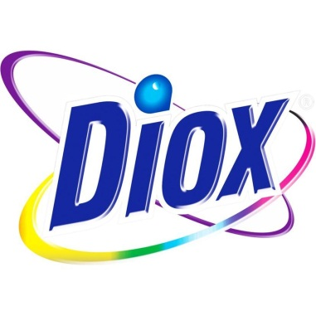

رِاطةياندنى ذمارة / رقم الاعلان (99)

- خاوةنى هيَما / مالك العلامة :- شركة :- ناشد اخوان/ الجنسية السورية
- ناونيشانى خاوةن هيَما / العنوان الكامل لمالك العلامة :- حلب- السويقة - سوريا
- 0000 ناوى هيَما / اسم العلامة:- ( ناشد)
- ثؤلَين/ صنف:- (30ط).
- ريَكةوت و ذمارةى ثيَشكةش كردنى داواكارى / تاريخ ورقم تقديم الطلب:- (7182) (13/9/2020).

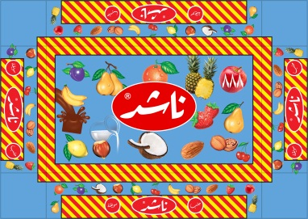

رِاطةياندنى ذمارة / رقم الاعلان (99)

- خاوةنى هيَما / مالك العلامة :- شركة: golden flavor لانتاج كافة انواع المشروبات
- ناونيشانى خاوةن هيَما / العنوان الكامل لمالك العلامة :- اقليم كوردستان/ اربيل/ عينكاوة
- ناوى هيَما / اسم العلامة:- ( KING STEVANO DELUXE مع الشكل)
- ثؤلَين/ صنف:- (33أ-ب-ج).
- ريَكةوت و ذمارةى ثيَشكةش كردنى داواكارى / تاريخ ورقم تقديم الطلب:- (7183) (20/9/2020).

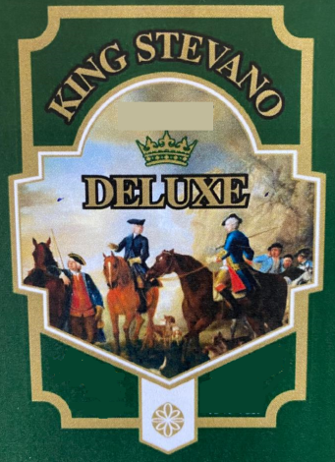

رِاطةياندنى ذمارة / رقم الاعلان (99)

- خاوةنى هيَما / مالك العلامة :- شركة: golden flavor لانتاج كافة انواع المشروبات
- ناونيشانى خاوةن هيَما / العنوان الكامل لمالك العلامة :- اقليم كوردستان/ اربيل/ عينكاوة
- ناوى هيَما / اسم العلامة:- ( JEVANOFF مع الشكل)
- ثؤلَين/ صنف:- (33أ-ب-ج).
- ريَكةوت و ذمارةى ثيَشكةش كردنى داواكارى / تاريخ ورقم تقديم الطلب:- (7184) (20/9/2020).

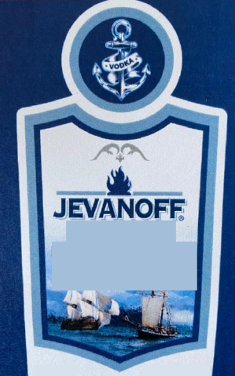

رِاطةياندنى ذمارة / رقم الاعلان (99)

- خاوةنى هيَما / مالك العلامة :- شركة: golden flavor لانتاج كافة انواع المشروبات
- ناونيشانى خاوةن هيَما / العنوان الكامل لمالك العلامة :- اقليم كوردستان/ اربيل/ عينكاوة
- ناوى هيَما / اسم العلامة:- ( STEVANOFF مع الشكل)
- ثؤلَين/ صنف:- (33أ-ب-ج).
- ريَكةوت و ذمارةى ثيَشكةش كردنى داواكارى / تاريخ ورقم تقديم الطلب:- (7185) (20/9/2020).

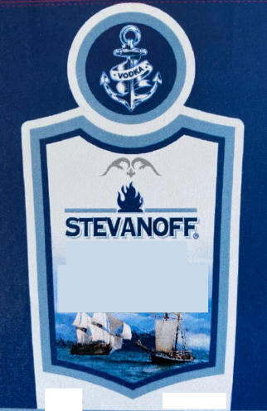

رِاطةياندنى ذمارة / رقم الاعلان (99)

- خاوةنى هيَما / مالك العلامة :- شركة:- باغي زانياري للتجارة العامة / المحدودة
- ناونيشانى خاوةن هيَما / العنوان الكامل لمالك العلامة :- عراق/ اربيل طوندي لوبناني
- 0000 ناوى هيَما / اسم العلامة:- ( Bartar- برتر )
- ثؤلَين/ صنف:- (3أ-ب-29-30).
- ريَكةوت و ذمارةى ثيَشكةش كردنى داواكارى / تاريخ ورقم تقديم الطلب:- (7186) (20/9/2020).

رِاطةياندنى ذمارة / رقم الاعلان (99)

- خاوةنى هيَما / مالك العلامة :- كؤمثانياي:- ديلاظ بؤ بازرطاني طشتي و دابين كردني ثيَداويستيةكاني سيستةمي ئاوديَري و بريكاري و بازرطاني/ سنوردار
- ناونيشانى خاوةن هيَما / العنوان الكامل لمالك العلامة :- عراق/ اربيل شةقامي 40م ذمارةي بينا 229181 موفتي
- 0000 ناوى هيَما / اسم العلامة:- ( DELAV)
- ثؤلَين/ صنف:- (17د).
- ريَكةوت و ذمارةى ثيَشكةش كردنى داواكارى / تاريخ ورقم تقديم الطلب:- (7187) (17/9/2020).

رِاطةياندنى ذمارة / رقم الاعلان (99)

- خاوةنى هيَما / مالك العلامة :- ALTUNKAYA INSAAT NAKLIYAT GIDA TICARET ANONIM SIRKETI / الجنسية التركية
- ناونيشانى خاوةن هيَما / العنوان الكامل لمالك العلامة :- 4. Organize Sanayi Bolgesi ,83409 Nolu Cadde No;8, Sehitkamil – Gaziantep / Turkey
- ناوى هيَما / اسم العلامة:- ( CONFY)
- ثؤلَين/ صنف:- (3أ-ب-ج-د-5أ-ب-16أ).
- ريَكةوت و ذمارةى ثيَشكةش كردنى داواكارى / تاريخ ورقم تقديم الطلب:- (7188) (14/9/2020).

ء

رِاطةياندنى ذمارة / رقم الاعلان (99)

- خاوةنى هيَما / مالك العلامة :- كارطةي: ليا بؤ دروست كردني ثاككةرةوة
- ناونيشانى خاوةن هيَما / العنوان الكامل لمالك العلامة :- عراق/ كفري كةلار
- ناوى هيَما / اسم العلامة:- ( بوذنةر - Bojenehr)
- ثؤلَين/ صنف:- (3أ-ب-ج).
- ريَكةوت و ذمارةى ثيَشكةش كردنى داواكارى / تاريخ ورقم تقديم الطلب:- (7189) (21/9/2020).

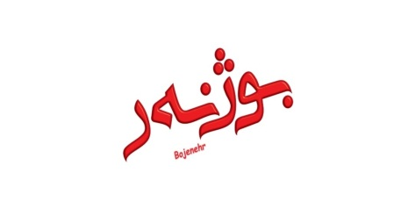

رِاطةياندنى ذمارة / رقم الاعلان (99)

- خاوةنى هيَما / مالك العلامة :- سةنتةري ثزيشكي( سؤريانا) بؤ جوانكاري
- ناونيشانى خاوةن هيَما / العنوان الكامل لمالك العلامة :- عراق/ اربيل- طوندي ايطالي
- ناوى هيَما / اسم العلامة:- ( SORYANA)
- ثؤلَين/ صنف:- (42ج-35ب-ج).
- ريَكةوت و ذمارةى ثيَشكةش كردنى داواكارى / تاريخ ورقم تقديم الطلب:- (7190) (8/9/2020).

رِاطةياندنى ذمارة / رقم الاعلان (99)

- خاوةنى هيَما / مالك العلامة :- PAKROKH CO / الجنسية الايرانية
- ناونيشانى خاوةن هيَما / العنوان الكامل لمالك العلامة :- No . 42, East Hoveyzeh St. Sohrevardi Ave ., Tehran, Iran . Postcode:1559933918
- ناوى هيَما / اسم العلامة:- ( لزور- LEZOR)
- ثؤلَين/ صنف:- (3أ-ب-ج-د).
- ريَكةوت و ذمارةى ثيَشكةش كردنى داواكارى / تاريخ ورقم تقديم الطلب:- (7191) (15/9/2020).

رِاطةياندنى ذمارة / رقم الاعلان (99)

- خاوةنى هيَما / مالك العلامة :- Negin Asal Harand Company / الجنسية الايرانية
- ناونيشانى خاوةن هيَما / العنوان الكامل لمالك العلامة :- Btween Negin Avenue 1&2, Harand Industrial Zone , Isfahan , Iran . Post code : 8134155491
- ناوى هيَما / اسم العلامة:- ( بهوند- Behvand)
- ثؤلَين/ صنف:- (30أ-ب-ج-د-ه-ز-ح-ط-ل-م-ع-ص-ر-35ب-ج).
- ريَكةوت و ذمارةى ثيَشكةش كردنى داواكارى / تاريخ ورقم تقديم الطلب:- (7192) (15/9/2020).

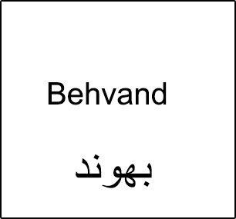

رِاطةياندنى ذمارة / رقم الاعلان (99)

- خاوةنى هيَما / مالك العلامة :- PAKROKH CO / الجنسية الايرانية
- ناونيشانى خاوةن هيَما / العنوان الكامل لمالك العلامة :- No . 42, East Hoveyzeh St. Sohrevardi Ave ., Tehran, Iran . Postcode:1559933918
- ناوى هيَما / اسم العلامة:- ( ايرن- IREN)
- ثؤلَين/ صنف:- (3أ-ب-ج-د).
- ريَكةوت و ذمارةى ثيَشكةش كردنى داواكارى / تاريخ ورقم تقديم الطلب:- (7193) (15/9/2020).

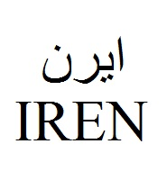

رِاطةياندنى ذمارة / رقم الاعلان (99)

- خاوةنى هيَما / مالك العلامة :- CC KOZMETIK KIMYA INSAAT TAAHHUT ITHALAT IHRACAT SANAYE VE TICARET LIMITED SIRKETI/ الجنسية التركية
- ناونيشانى خاوةن هيَما / العنوان الكامل لمالك العلامة :- YUNUSEMRE MAHALLESI YESILPINAR SOKAKA NO: 4 YILDIRIM , BURSA, TURKEY
- ناوى هيَما / اسم العلامة:- ( BARGELLO)
- ثؤلَين/ صنف:- (3أ-ب-ج-5أ-و).
- ريَكةوت و ذمارةى ثيَشكةش كردنى داواكارى / تاريخ ورقم تقديم الطلب:- (7194) (23/9/2020).

رِاطةياندنى ذمارة / رقم الاعلان (99)

- خاوةنى هيَما / مالك العلامة :- ENKA HIJYEN URUNLERI SANAYI VE TICARET ANONIM SIRKETI / الجنسية التركية
- ناونيشانى خاوةن هيَما / العنوان الكامل لمالك العلامة :- 5. Organize Sanayi Bolgesi , N3 BC 07833 , Pafta No: 3, Parsel No: Bila, Sehitkamil – Gaziantep/ TURKEY
- ناوى هيَما / اسم العلامة:- ( velvex)
- ثؤلَين/ صنف:- (3ج-5أ-ج-د-16أ-35أ-ب-ج).
- ريَكةوت و ذمارةى ثيَشكةش كردنى داواكارى / تاريخ ورقم تقديم الطلب:- (7195) (23/9/2020).

رِاطةياندنى ذمارة / رقم الاعلان (99)

- خاوةنى هيَما / مالك العلامة :- شركة المواطن العراقي للتجارة والمقاولات العامة المحدودة
- ناونيشانى خاوةن هيَما / العنوان الكامل لمالك العلامة :- العراق- بغداد – الرصافة – تسلسل العقار 462أ/94- الثورات
- ناوى هيَما / اسم العلامة:- ( علوش)
- ثؤلَين/ صنف:- (29ز-30ج-31أ-32ج).
- ريَكةوت و ذمارةى ثيَشكةش كردنى داواكارى / تاريخ ورقم تقديم الطلب:- (7196) (23/9/2020).

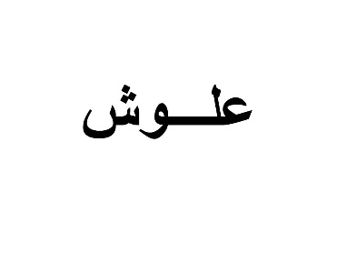

رِاطةياندنى ذمارة / رقم الاعلان (99)

- خاوةنى هيَما / مالك العلامة :- بازرطان:- داروان حمة صابر عبد الله
- ناونيشانى خاوةن هيَما / العنوان الكامل لمالك العلامة :- عراق- اربيل- سةركةوتن
- ناوى هيَما / اسم العلامة:- ( Dema)
- ثؤلَين/ صنف:- (3أ-ب-3ج-5أ-34و-16ه-21أ-20ج).
- ريَكةوت و ذمارةى ثيَشكةش كردنى داواكارى / تاريخ ورقم تقديم الطلب:- (7197) (21/9/2020).

رِاطةياندنى ذمارة / رقم الاعلان (99)

- خاوةنى هيَما / مالك العلامة :- شركة: golden flavor لانتاج كافة انواع المشروبات
- ناونيشانى خاوةن هيَما / العنوان الكامل لمالك العلامة :- اقليم كوردستان/ اربيل/ عينكاوة
- ناوى هيَما / اسم العلامة:- ( عرق السندباد ARAK ALSENDEBAD مع الشكل)
- ثؤلَين/ صنف:- (33أ-ب-ج).
- ريَكةوت و ذمارةى ثيَشكةش كردنى داواكارى / تاريخ ورقم تقديم الطلب:- (7198) (20/9/2020).

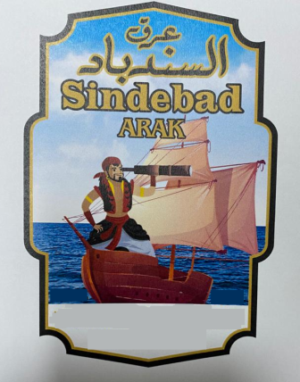

رِاطةياندنى ذمارة / رقم الاعلان (99)

- خاوةنى هيَما / مالك العلامة :- Grand Tobacco LLC / الجنسية الارمنية
- ناونيشانى خاوةن هيَما / العنوان الكامل لمالك العلامة :- Shahamiryanneri 22, Yerevan 0061, Republic of Armenia, (AM)
- ناوى هيَما / اسم العلامة:- ( GT GRAND والشكل)
- ثؤلَين/ صنف:- (34).
- ريَكةوت و ذمارةى ثيَشكةش كردنى داواكارى / تاريخ ورقم تقديم الطلب:- (7199) (22/9/2020).

رِاطةياندنى ذمارة / رقم الاعلان (99)

- خاوةنى هيَما / مالك العلامة :- TOYOTA JIDOSHA KABUSHIKI KAISHA (also trading as TOYOTA MOTOR CORPORATION)/ الجنسية اليابانية
- ناونيشانى خاوةن هيَما / العنوان الكامل لمالك العلامة :- 1, Toyota-cho, Toyota- shi, Aichi- ken, Japan ناوى هيَما / اسم العلامة:- ( LX600)
- ثؤلَين/ صنف:- (12أ-ب).
- ريَكةوت و ذمارةى ثيَشكةش كردنى داواكارى / تاريخ ورقم تقديم الطلب:- (7200) (22/9/2020).

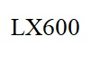

رِاطةياندنى ذمارة / رقم الاعلان (99)

- خاوةنى هيَما / مالك العلامة :- TOYOTA JIDOSHA KABUSHIKI KAISHA (also trading as TOYOTA MOTOR CORPORATION)/ الجنسية اليابانية
- ناونيشانى خاوةن هيَما / العنوان الكامل لمالك العلامة :- 1, Toyota-cho, Toyota- shi, Aichi- ken, Japan
- ناوى هيَما / اسم العلامة:- ( LX500d)
- ثؤلَين/ صنف:- (12أ-ب).
- ريَكةوت و ذمارةى ثيَشكةش كردنى داواكارى / تاريخ ورقم تقديم الطلب:- (7201) (22/9/2020).

رِاطةياندنى ذمارة / رقم الاعلان (99)

- خاوةنى هيَما / مالك العلامة :- بازرطان:- كامران علي رشة سور
- ناونيشانى خاوةن هيَما / العنوان الكامل لمالك العلامة :- عراق/ سليَماني توي مةليك
- ناوى هيَما / اسم العلامة:- ( نجمة المدينة)
- ثؤلَين/ صنف:- (27,28,29,30,31).
- ريَكةوت و ذمارةى ثيَشكةش كردنى داواكارى / تاريخ ورقم تقديم الطلب:- (7202) (21/9/2020).

رِاطةياندنى ذمارة / رقم الاعلان (99)

- خاوةنى هيَما / مالك العلامة :- Starbucks Corporation/ الجنسية الامريكية
- ناونيشانى خاوةن هيَما / العنوان الكامل لمالك العلامة :- 2401 Utah Avenue South . Settle. Washington 98134 . United States of America
- ناوى هيَما / اسم العلامة:- ( STARBUCKS COFFEE)
- ثؤلَين/ صنف:- (30-32-35-42).
- ريَكةوت و ذمارةى ثيَشكةش كردنى داواكارى / تاريخ ورقم تقديم الطلب:- (7203) (29/9/2020).

ر ِاطةياندنى ذمارة / رقم الاعلان (99)

- خاوةنى هيَما / مالك العلامة :- Starbucks Corporation/ الجنسية الامريكية
- ناونيشانى خاوةن هيَما / العنوان الكامل لمالك العلامة :- 2401 Utah Avenue South . Settle. Washington 98134 . United States of America
- ناوى هيَما / اسم العلامة:- ( TEAVANA)
- ثؤلَين/ صنف:- (30-35-42).
- ريَكةوت و ذمارةى ثيَشكةش كردنى داواكارى / تاريخ ورقم تقديم الطلب:- (7204) (29/9/2020).

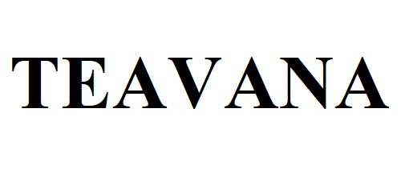

رِاطةياندنى ذمارة / رقم الاعلان (99)

- خاوةنى هيَما / مالك العلامة :- Starbucks Corporation/ الجنسية الامريكية
- ناونيشانى خاوةن هيَما / العنوان الكامل لمالك العلامة :- 2401 Utah Avenue South . Settle. Washington 98134 . United States of America
- ناوى هيَما / اسم العلامة:- ( شكل دائرة وبداخل الدائرة رسم لشكل حورية على رأسها تاج)
- ثؤلَين/ صنف:- (30-32-35-42).
- ريَكةوت و ذمارةى ثيَشكةش كردنى داواكارى / تاريخ ورقم تقديم الطلب:- (7205) (29/9/2020).

رِاطةياندنى ذمارة / رقم الاعلان (99)

- خاوةنى هيَما / مالك العلامة :- Starbucks Corporation/ الجنسية الامريكية
- ناونيشانى خاوةن هيَما / العنوان الكامل لمالك العلامة :- 2401 Utah Avenue South . Settle. Washington 98134 . United States of America
- ناوى هيَما / اسم العلامة:- ( FRAPPUCCINO)
- ثؤلَين/ صنف:- (29-30-32).
- ريَكةوت و ذمارةى ثيَشكةش كردنى داواكارى / تاريخ ورقم تقديم الطلب:- (7206) (29/9/2020).

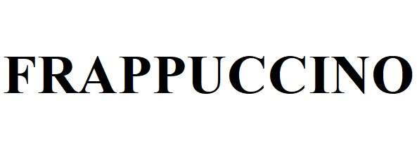

ر ِاطةياندنى ذمارة / رقم الاعلان (99)

- خاوةنى هيَما / مالك العلامة :- Starbucks Corporation/ الجنسية الامريكية
- ناونيشانى خاوةن هيَما / العنوان الكامل لمالك العلامة :- 2401 Utah Avenue South . Settle. Washington 98134 . United States of America
- ناوى هيَما / اسم العلامة:- ( STAR BUCKS)
- ثؤلَين/ صنف:- (30-32-35-42).
- ريَكةوت و ذمارةى ثيَشكةش كردنى داواكارى / تاريخ ورقم تقديم الطلب:- (7207) (29/9/2020).

رِاطةياندنى ذمارة / رقم الاعلان (99)

- خاوةنى هيَما / مالك العلامة :- Starbucks Corporation/ الجنسية الامريكية
- ناونيشانى خاوةن هيَما / العنوان الكامل لمالك العلامة :- 2401 Utah Avenue South . Settle. Washington 98134 . United States of America
- ناوى هيَما / اسم العلامة:- ( STAR BUCKS COFFEE)
- ثؤلَين/ صنف:- (30-32-35-42).
- ريَكةوت و ذمارةى ثيَشكةش كردنى داواكارى / تاريخ ورقم تقديم الطلب:- (7208) (29/9/2020).

رِاطةياندنى ذمارة / رقم الاعلان (99)

- خاوةنى هيَما / مالك العلامة :- Starbucks Corporation/ الجنسية الامريكية
- ناونيشانى خاوةن هيَما / العنوان الكامل لمالك العلامة :- 2401 Utah Avenue South . Settle. Washington 98134 . United States of America
- ناوى هيَما / اسم العلامة:- ( شكل دائرة وبداخل الدائرة رسم لشكل حورية)
- ثؤلَين/ صنف:- (30-32-35-42).
- ريَكةوت و ذمارةى ثيَشكةش كردنى داواكارى / تاريخ ورقم تقديم الطلب:- (7209) (29/9/2020).

رِاطةياندنى ذمارة / رقم الاعلان (99)

- خاوةنى هيَما / مالك العلامة :- بازرطان:- صلاح عمر أحمد
- ناونيشانى خاوةن هيَما / العنوان الكامل لمالك العلامة :- سليَماني / شةقامي مليك محمود نزيك سوثةر ماركيتي ئالتون
- ناوى هيَما / اسم العلامة:- ( Bakur)
- ثؤلَين/ صنف:- (3-29-30).
- ريَكةوت و ذمارةى ثيَشكةش كردنى داواكارى / تاريخ ورقم تقديم الطلب:- (7210) (29/9/2020).

رِاطةياندنى ذمارة / رقم الاعلان (99)

- خاوةنى هيَما / مالك العلامة :- كؤمثانياي: (لؤ لؤ الساحل) بؤ هاوردةو هةناردةي كةل و ثةلي خؤراك/ سنوردار
- ناونيشانى خاوةن هيَما / العنوان الكامل لمالك العلامة :- عراق/ اربيل ريَطاي طويَر
- ناوى هيَما / اسم العلامة:- ( APPLE Rice gold – رز التفاحة ذهب)
- ثؤلَين/ صنف:- (30ه).
- ريَكةوت و ذمارةى ثيَشكةش كردنى داواكارى / تاريخ ورقم تقديم الطلب:- (7211) (1/10/2020).

رِاطةياندنى ذمارة / رقم الاعلان (99)

- خاوةنى هيَما / مالك العلامة :- كؤمثانياي: (لؤ لؤ الساحل) بؤ هاوردةو هةناردةي كةل و ثةلي خؤراك/ سنوردار
- ناونيشانى خاوةن هيَما / العنوان الكامل لمالك العلامة :- عراق/ اربيل ريَطاي طويَر
- ناوى هيَما / اسم العلامة:- ( شاي الزين – ZAIN)
- ثؤلَين/ صنف:- (30ه).
- ريَكةوت و ذمارةى ثيَشكةش كردنى داواكارى / تاريخ ورقم تقديم الطلب:- (7212) (1/10/2020).

ر ِاطةياندنى ذمارة / رقم الاعلان (99)

- خاوةنى هيَما / مالك العلامة :- كؤمثانياي: (لؤ لؤ الساحل) بؤ هاوردةو هةناردةي كةل و ثةلي خؤراك/ سنوردار
- ناونيشانى خاوةن هيَما / العنوان الكامل لمالك العلامة :- عراق/ اربيل ريَطاي طويَر
- ناوى هيَما / اسم العلامة:- ( شاي الفرح)
- ثؤلَين/ صنف:- (30ه).
- ريَكةوت و ذمارةى ثيَشكةش كردنى داواكارى / تاريخ ورقم تقديم الطلب:- (7213) (1/10/2020).

ر ِاطةياندنى ذمارة / رقم الاعلان (99)

- خاوةنى هيَما / مالك العلامة :- كؤمثانياي: (Gulek) بؤ بازرطاني ماست و شيرةمةني
- ناونيشانى خاوةن هيَما / العنوان الكامل لمالك العلامة :- عراق/ اربيل طويَر
- ناوى هيَما / اسم العلامة:- ( Medine dairy – مدينة البان)
- ثؤلَين/ صنف:- (29ه).
- ريَكةوت و ذمارةى ثيَشكةش كردنى داواكارى / تاريخ ورقم تقديم الطلب:- (7214) (4/10/2020).

ر ِاطةياندنى ذمارة / رقم الاعلان (99)

- خاوةنى هيَما / مالك العلامة :- كؤمثانياي: (Gulek) بؤ بازرطاني ماست و شيرةمةني
- ناونيشانى خاوةن هيَما / العنوان الكامل لمالك العلامة :- عراق/ اربيل طويَر
- ناوى هيَما / اسم العلامة:- ( رأي ألبان-Rai DAIRY)
- ثؤلَين/ صنف:- (29ه).
- ريَكةوت و ذمارةى ثيَشكةش كردنى داواكارى / تاريخ ورقم تقديم الطلب:- (7215) (4/10/2020).

ر ِاطةياندنى ذمارة / رقم الاعلان (99)

- خاوةنى هيَما / مالك العلامة :- Real King بؤ بازرطاني طشتي سنوردار
- ناونيشانى خاوةن هيَما / العنوان الكامل لمالك العلامة :- 000000
- ناوى هيَما / اسم العلامة:- ( RK BATTERY)
- ثؤلَين/ صنف:- (12ب).
- ريَكةوت و ذمارةى ثيَشكةش كردنى داواكارى / تاريخ ورقم تقديم الطلب:- (7216) (28/9/2020).

ر ِاطةياندنى ذمارة / رقم الاعلان (99)

- خاوةنى هيَما / مالك العلامة :- Real King بؤ بازرطاني طشتي سنوردار
- ناونيشانى خاوةن هيَما / العنوان الكامل لمالك العلامة :- 000000
- ناوى هيَما / اسم العلامة:- ( BAHEZ AKU)
- ثؤلَين/ صنف:- (12ب).
- ريَكةوت و ذمارةى ثيَشكةش كردنى داواكارى / تاريخ ورقم تقديم الطلب:- (7217) (28/9/2020).

ر ِاطةياندنى ذمارة / رقم الاعلان (99)

- خاوةنى هيَما / مالك العلامة :- Real King بؤ بازرطاني طشتي سنوردار
- ناونيشانى خاوةن هيَما / العنوان الكامل لمالك العلامة :- 000000
- ناوى هيَما / اسم العلامة:- ( GB-X)
- ثؤلَين/ صنف:- (12ب).
- ريَكةوت و ذمارةى ثيَشكةش كردنى داواكارى / تاريخ ورقم تقديم الطلب:- (7218) (28/9/2020).

ر ِاطةياندنى ذمارة / رقم الاعلان (99)

- خاوةنى هيَما / مالك العلامة :- Real King بؤ بازرطاني طشتي سنوردار
- ناونيشانى خاوةن هيَما / العنوان الكامل لمالك العلامة :- 000000
- ناوى هيَما / اسم العلامة:- ( NUR AKU)
- ثؤلَين/ صنف:- (12ب).
- ريَكةوت و ذمارةى ثيَشكةش كردنى داواكارى / تاريخ ورقم تقديم الطلب:- (7219) (28/9/2020).

ر ِاطةياندنى ذمارة / رقم الاعلان (99)

- خاوةنى هيَما / مالك العلامة :- كؤمثانياي :- (ئةربيل فيد) بؤ بةرهةم هيَناني ئاليك و بازرطاني طشتي/ سنوردار
- ناونيشانى خاوةن هيَما / العنوان الكامل لمالك العلامة :- عراق/ اربيل 40 فلكةي زراعة
- ناوى هيَما / اسم العلامة:- ( زيت زيتون اربيل- رؤنى زةيتوني ئةربيل- olive erbil)
- ثؤلَين/ صنف:- (29و-35ب-ج).
- ريَكةوت و ذمارةى ثيَشكةش كردنى داواكارى / تاريخ ورقم تقديم الطلب:- (7220) (28/9/2020).

رِاطةياندنى ذمارة / رقم الاعلان (99)

- خاوةنى هيَما / مالك العلامة :- يازرطان :- جمال عبد الله حسن
- ناونيشانى خاوةن هيَما / العنوان الكامل لمالك العلامة :- عراق/ سليماني شةقامي مةحوي نزيك مزطوتي طةورة
- ناوى هيَما / اسم العلامة:- ( بروسر- proser )
- ثؤلَين/ صنف:- (29و).
- ريَكةوت و ذمارةى ثيَشكةش كردنى داواكارى / تاريخ ورقم تقديم الطلب:- (7221) (30/9/2020).

رِاطةياندنى ذمارة / رقم الاعلان (99)

- خاوةنى هيَما / مالك العلامة :- بازرطان دلشاد عبد الله رشيد
- ناونيشانى خاوةن هيَما / العنوان الكامل لمالك العلامة :- عراق/ اربيل ثيَنجي حةسارؤك
- ناوى هيَما / اسم العلامة:- ( D- BEST)
- ثؤلَين/ صنف:- (6ك-11ح-ط).
- ريَكةوت و ذمارةى ثيَشكةش كردنى داواكارى / تاريخ ورقم تقديم الطلب:- (7222) (30/9/2020).

ر ِاطةياندنى ذمارة / رقم الاعلان (99)

- خاوةنى هيَما / مالك العلامة :- كارطةي active food بؤ بةرهةم هيَناني شةربةت لةكيس كردني خؤراك
- ناونيشانى خاوةن هيَما / العنوان الكامل لمالك العلامة :- هةوليَر – ريَطاي مةلا ئؤمةر-نزيك شقةي بفرين ستي
- ناوى هيَما / اسم العلامة:- ( Babylon)
- ثؤلَين/ صنف:- (30-29).
- ريَكةوت و ذمارةى ثيَشكةش كردنى داواكارى / تاريخ ورقم تقديم الطلب:- (7223) (5/10/2020).

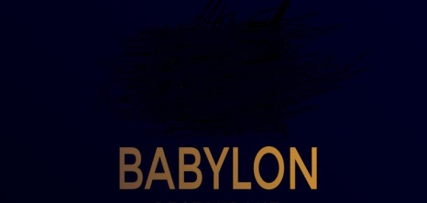

رِاطةياندنى ذمارة / رقم الاعلان (99)

- خاوةنى هيَما / مالك العلامة :- كؤمثانياي (Energy output ) بؤ بازرطاني طشتي و ئاميري كارةبايي/ سنوردار
- ناونيشانى خاوةن هيَما / العنوان الكامل لمالك العلامة :- عراق/ سليماني 60م مةليك محمود بةرامبةر نةخوشخانةي بةخشين
- ناوى هيَما / اسم العلامة:- ( Energy output)
- ثؤلَين/ صنف:- (35ب-ج-11ه-ح).
- ريَكةوت و ذمارةى ثيَشكةش كردنى داواكارى / تاريخ ورقم تقديم الطلب:- (7224) (27/9/2020).

رِاطةياندنى ذمارة / رقم الاعلان (99)

- خاوةنى هيَما / مالك العلامة :- بازرطان:- عمر شعبان بكري
- ناونيشانى خاوةن هيَما / العنوان الكامل لمالك العلامة :- عراق/ اربيل هةظالان
- ناوى هيَما / اسم العلامة:- ( المعمورة Almamoura)
- ثؤلَين/ صنف:- (29ب-ز-30د-ح-ن-31أ).
- ريَكةوت و ذمارةى ثيَشكةش كردنى داواكارى / تاريخ ورقم تقديم الطلب:- (7225) (29/9/2020).

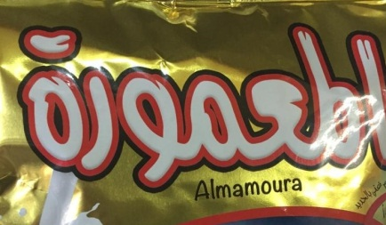

رِاطةياندنى ذمارة / رقم الاعلان (99)

- خاوةنى هيَما / مالك العلامة :- بازرطان:- سيثان عبد السلام مصطفى
- ناونيشانى خاوةن هيَما / العنوان الكامل لمالك العلامة :- عراق/ اربيل شوقةكاني كواترؤ
- ناوى هيَما / اسم العلامة:- ( سارين SARIN )
- ثؤلَين/ صنف:- (30ك-ط).
- ريَكةوت و ذمارةى ثيَشكةش كردنى داواكارى / تاريخ ورقم تقديم الطلب:- (7226) (28/9/2020).

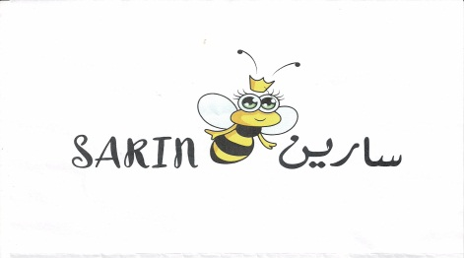

رِاطةياندنى ذمارة / رقم الاعلان (99)

- خاوةنى هيَما / مالك العلامة :- كؤمثانياي: ((ELECTROMALL بؤ بازرطاني طشتي / سنوردار
- ناونيشانى خاوةن هيَما / العنوان الكامل لمالك العلامة :- عراق/ اربيل حي زوبات
- ناوى هيَما / اسم العلامة:- ( ELECTrOMALL )
- ثؤلَين/ صنف:- (35ب-ج).
- ريَكةوت و ذمارةى ثيَشكةش كردنى داواكارى / تاريخ ورقم تقديم الطلب:- (7227) (28/9/2020).

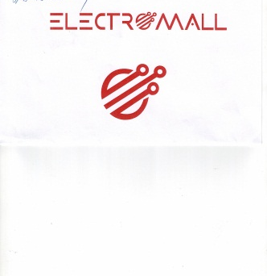

ويَنةكة ثاريَزراو نية
الشكل غير محمي 0

رِاطةياندنى ذمارة / رقم الاعلان (99)

- خاوةنى هيَما / مالك العلامة :- شركة:- مائدة الطيبات التجارية العامة والمواد الغذائية – اسنيراد وتصدير المحدودة
- ناونيشانى خاوةن هيَما / العنوان الكامل لمالك العلامة :- عراق- زاخؤ عباسية
- ناوى هيَما / اسم العلامة:- ( Baby shark )
- ثؤلَين/ صنف:- (3أ-ب-16أ).
- ريَكةوت و ذمارةى ثيَشكةش كردنى داواكارى / تاريخ ورقم تقديم الطلب:- (7228) (28/9/2020).

رِاطةياندنى ذمارة / رقم الاعلان (99)

- خاوةنى هيَما / مالك العلامة :- ضيَشتخانةي (بؤتؤ) بؤ خواردةمةني
- ناونيشانى خاوةن هيَما / العنوان الكامل لمالك العلامة :- عراق/ سليَماني كةرةكي ئةوبارة
- ناوى هيَما / اسم العلامة:- ( BOTO )
- ثؤلَين/ صنف:- (42أ).
- ريَكةوت و ذمارةى ثيَشكةش كردنى داواكارى / تاريخ ورقم تقديم الطلب:- (7229) (5/9/2020).

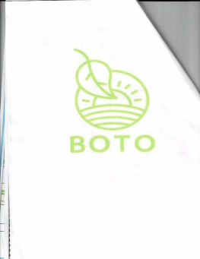

رِاطةياندنى ذمارة / رقم الاعلان (99)

- خاوةنى هيَما / مالك العلامة :- ارض العراقية الاماراتية للتجارة العامة والاستثمارات الصناعية
- ناونيشانى خاوةن هيَما / العنوان الكامل لمالك العلامة :- العراق- اربيل- طريق- طزنة
- ناوى هيَما / اسم العلامة:- ( HOM )
- ثؤلَين/ صنف:- (34).
- ريَكةوت و ذمارةى ثيَشكةش كردنى داواكارى / تاريخ ورقم تقديم الطلب:- (7230) (5/10/2020).

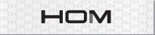

ر ِاطةياندنى ذمارة / رقم الاعلان (99)

- خاوةنى هيَما / مالك العلامة :- بازرطان / صادق علي محمد
- ناونيشانى خاوةن هيَما / العنوان الكامل لمالك العلامة :- عراق / سؤران طةركى بارزان
- ناوى هيَما / اسم العلامة:- ( كؤ طولَ )
- ثؤلَين/ صنف:- (3-أ- ب).
- ريَكةوت و ذمارةى ثيَشكةش كردنى داواكارى / تاريخ ورقم تقديم الطلب:- (7231) (6/10/2020).
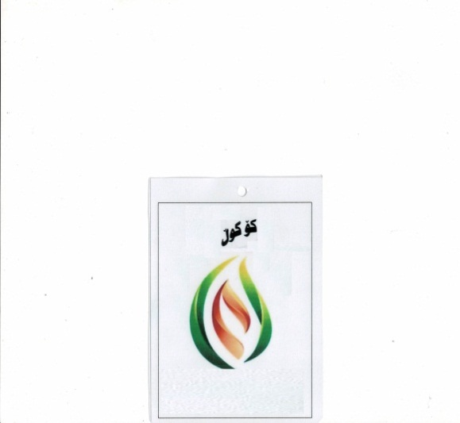

ر ِاطةياندنى ذمارة / رقم الاعلان (99)

- خاوةنى هيَما / مالك العلامة :- كؤمثانياي / ئةرتوش بؤ بةليَندةرايةتى بيناسازى و كاروبارى وميكانيكى و هيَنانىو دابينكردنى و كارثيَكردنى دةستى كارى بيانى و ناوخؤيي و خزمةتطوزاري ثاكردنةوة/سنوردار
- ناونيشانى خاوةن هيَما / العنوان الكامل لمالك العلامة :- عراق دهؤك ريطاي خواردن مالطة تةنيشت باخضةئاذةلان
- ناوى هيَما / اسم العلامة:- ( ARTOSH )
- ثؤلَين/ صنف:- (35-ب-ج ).
- ريَكةوت و ذمارةى ثيَشكةش كردنى داواكارى / تاريخ ورقم تقديم الطلب:- (7232) (6/10/2020).

ر ِاطةياندنى ذمارة / رقم الاعلان (99)

- خاوةنى هيَما / مالك العلامة :- بازرطان / كاوة فائق علي
- ناونيشانى خاوةن هيَما / العنوان الكامل لمالك العلامة :- عراق سليماني شارى دايك
- ناوى هيَما / اسم العلامة:- (Highcrest Electronics)
- ثؤلَين/ صنف:- (9-11).
- ريَكةوت و ذمارةى ثيَشكةش كردنى داواكارى / تاريخ ورقم تقديم الطلب:- (7233) (7/10/2020).

ِ راطةياندنى ذمارة / رقم الاعلان (99)

- خاوةنى هيَما / مالك العلامة :- :- شركة:- مائدة الطيبات للتجارة العامة والمواد الغذائية – اسنيراد وتصدير المحدودة
- ناونيشانى خاوةن هيَما / العنوان الكامل لمالك العلامة :- عراق زاخؤ مجمع التجاري
- ناوى هيَما / اسم العلامة:- ( Alrayes - الريس)
- ثؤلَين/ صنف:- (29-أ-ز ).
- ريَكةوت و ذمارةى ثيَشكةش كردنى داواكارى / تاريخ ورقم تقديم الطلب:- (7234) (6/10/2020).

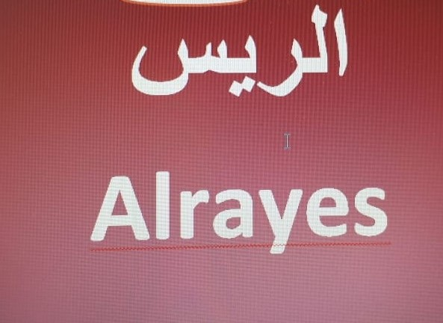

ِ راطةياندنى ذمارة / رقم الاعلان (99)

- خاوةنى هيَما / مالك العلامة :- شركة:- مائدة الطيبات للتجارة العامة والمواد الغذائية – اسنيراد وتصدير المحدودة
- ناونيشانى خاوةن هيَما / العنوان الكامل لمالك العلامة :- عراق زاخؤ مجمع التجاري
- ناوى هيَما / اسم العلامة:- ( Guzel - كوزال )
- ثؤلَين/ صنف:- (29-ز).
- ريَكةوت و ذمارةى ثيَشكةش كردنى داواكارى / تاريخ ورقم تقديم الطلب:- (7235) (6/10/2020).

راطةياندنى ذمارة / رقم الاعلان (99)

- خاوةنى هيَما / مالك العلامة :- كؤمثانياي/ ( IDEAL BUILD ) بؤ خزمةت طوزارى ئةندازيارىو بازرطانى كةلَ و ثةل بيناسازي/ سنور
- ناونيشانى خاوةن هيَما / العنوان الكامل لمالك العلامة :- عراق /اربيل 40 م بةرامبةر نةخؤشخانةى دايك بوون
- ناوى هيَما / اسم العلامة:- (GK ARCHITECTS )
- ثؤلَين/ صنف:- (35-ب-ج).
- ريَكةوت و ذمارةى ثيَشكةش كردنى داواكارى / تاريخ ورقم تقديم الطلب:- (7236) (7/10/2020).

راطةياندنى ذمارة / رقم الاعلان (99)

- خاوةنى هيَما / مالك العلامة :- بازرطان / سردار سليم زبير
- ناونيشانى خاوةن هيَما / العنوان الكامل لمالك العلامة :- عراق/اربيل عةنكاوة بةرامبةر كونسولخانةى ئامريكى
- ناوى هيَما / اسم العلامة:- ( SHARITOS )
- ثؤلَين/ صنف:- (42-أ).
- ريَكةوت و ذمارةى ثيَشكةش كردنى داواكارى / تاريخ ورقم تقديم الطلب:- (7237) (6/10/2020).
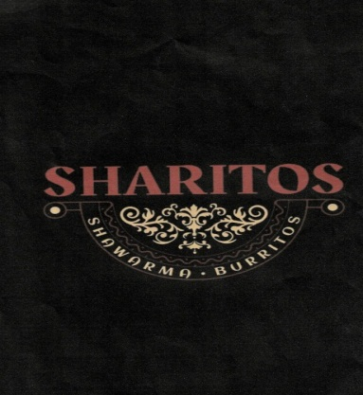

راطةياندنى ذمارة / رقم الاعلان (99)

- خاوةنى هيَما / مالك العلامة :- شركة: زاكي العراق للتنمية الصناعة والتجارة العامة
- ناونيشانى خاوةن هيَما / العنوان الكامل لمالك العلامة :- العراق –دهؤك – حي صناعة
- ناوى هيَما / اسم العلامة:- ( LUCY لوسى )
- ثؤلَين/ صنف:- (29-ز-31-أ).
- ريَكةوت و ذمارةى ثيَشكةش كردنى داواكارى / تاريخ ورقم تقديم الطلب:- (7238) (7/10/2020).

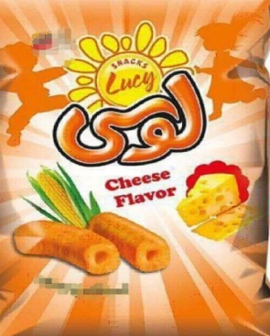

ويَنةكة ثاريَزراو نية 0
الشكل غير محمي 0

راطةياندنى ذمارة / رقم الاعلان (99)

- خاوةنى هيَما / مالك العلامة :- شركة: زاكي العراق للتنمية الصناعة والتجارة العامة
- ناونيشانى خاوةن هيَما / العنوان الكامل لمالك العلامة :- العراق –دهؤك – حي صناعة
- ناوى هيَما / اسم العلامة:- (LUCY لوسى)
- ثؤلَين/ صنف:- (29-ز-31-أ).
- ريَكةوت و ذمارةى ثيَشكةش كردنى داواكارى / تاريخ ورقم تقديم الطلب:- (7239) (7/10/2020).
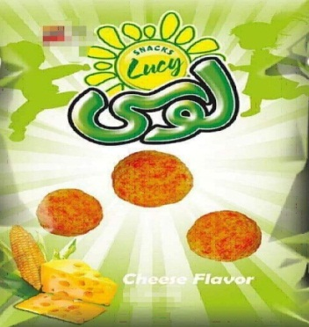

ويَنةكة ثاريَزراو نية 0
الشكل غير محمي 0

راطةياندنى ذمارة / رقم الاعلان (99)

- خاوةنى هيَما / مالك العلامة :- شركة: زاكي العراق للتنمية الصناعة والتجارة العامة
- ناونيشانى خاوةن هيَما / العنوان الكامل لمالك العلامة :- العراق –دهؤك – حي صناعة
- ناوى هيَما / اسم العلامة:- (LUCY لوسى)
- ثؤلَين/ صنف:- (29-ز-31-أ).
- ريَكةوت و ذمارةى ثيَشكةش كردنى داواكارى / تاريخ ورقم تقديم الطلب:- (7240) (7/10/2020).

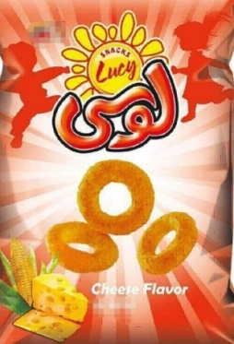

راطةياندنى ذمارة / رقم الاعلان (99)

- خاوةنى هيَما / مالك العلامة :- السيد بلال محمد الحموي
- ناونيشانى خاوةن هيَما / عقار رقم 5668 ,الحي الشمالي شارع الاربعين معضمية الشام ,ريف دمشق سوريا
- ناوى هيَما / اسم العلامة:- (ICY Cafe ايسى كافيه)
- ثؤلَين/ صنف:- (30-أ).
- ريَكةوت و ذمارةى ثيَشكةش كردنى داواكارى / تاريخ ورقم تقديم الطلب:- (7241) (6/10/2020).

راطةياندنى ذمارة / رقم الاعلان (99)

- خاوةنى هيَما / مالك العلامة :- ناشد اخوان NACHED AKHWAN / جنسية سوريا
- ناونيشانى خاوةن هيَما : حلب – السويقة - سوريا
- ناوى هيَما / اسم العلامة:- (ناشد NACHED)
- ثؤلَين/ صنف:- (35-أ-ب-ج).
- ريَكةوت و ذمارةى ثيَشكةش كردنى داواكارى / تاريخ ورقم تقديم الطلب:- (7242) (6/10/2020).

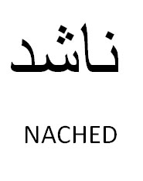

راطةياندنى ذمارة / رقم الاعلان (99)

- خاوةنى هيَما / مالك العلامة :- TAYYAR INVESTMENT FINANSAL YONETIM ANONIM SIRKETI
- ناونيشانى خاوةن هيَما : Acibadem Mahallesi,Bademli sokak,NO: 7/1, Uskudar – Istanbul/turkey
- ناوى هيَما / اسم العلامة:- (Aldiva PORLEO)
- ثؤلَين/ صنف:- (30-ج-ح-ط-م).
- ريَكةوت و ذمارةى ثيَشكةش كردنى داواكارى / تاريخ ورقم تقديم الطلب:- (7243) (6/10/2020).

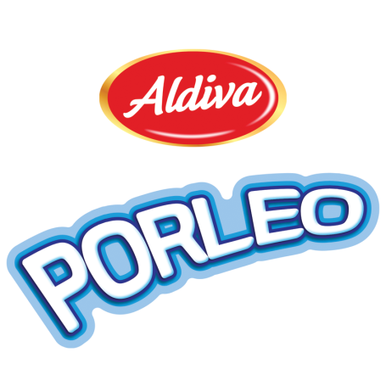

راطةياندنى ذمارة / رقم الاعلان (99)

- خاوةنى هيَما / مالك العلامة :- شركة المواطن العراقي للتجارة والمقاولات العامة المحدودة
- ناونيشانى خاوةن هيَما : العراق –بغداد –الرصافة – تسلسل العقار 264أ/94-التورات
- ناوى هيَما / اسم العلامة:- (مروش)
- ثؤلَين/ صنف:- (29-ز-30-ح-31-أ-32-ج 0).
- ريَكةوت و ذمارةى ثيَشكةش كردنى داواكارى / تاريخ ورقم تقديم الطلب:- (7244) (6/10/2020).

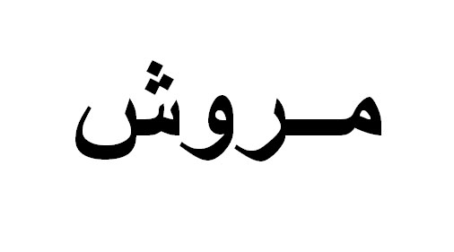

راطةياندنى ذمارة / رقم الاعلان (99)

- خاوةنى هيَما / مالك العلامة :-OBA MAKARNACILIK SANAYI VE TICARET ANONIM SIRKETI
- ناونيشانى خاوةن هيَما : 4. ORGANIZE SANAYI BOLGESI ,83422NOLU CADDE , NO:1 SEHITKAMIL,GAZIANTEP /TURKEY
- ناوى هيَما / اسم العلامة:- (Obamie)
- ثؤلَين/ صنف:- (30-ح).
- ريَكةوت و ذمارةى ثيَشكةش كردنى داواكارى / تاريخ ورقم تقديم الطلب:- (7245) (6/10/2020).

راطةياندنى ذمارة / رقم الاعلان (99)

- خاوةنى هيَما / مالك العلامة :- ALTUNKAYA INSAAT NAKLIYAT GIDA TICARET ANONIM SIRKETI
- ناونيشانى خاوةن هيَما : 4.Organize Sanayi Bolgesi , 83409Nolu Cadde NO:8,Sehitkamil Gaziantep /Turkey
- ناوى هيَما / اسم العلامة:- (lunu)
- ثؤلَين/ صنف:- (3-أ-ب-ج-د-5-أ-ب-16-أ).
- ريَكةوت و ذمارةى ثيَشكةش كردنى داواكارى / تاريخ ورقم تقديم الطلب:- (7246) (10/6/2020).

راطةياندنى ذمارة / رقم الاعلان (99)

- خاوةنى هيَما / مالك العلامة :- MAKBAS ALUMINYUM PROFIL INSAAT SANAYI VE TICARET LiMiTED SIRKETI
- ناونيشانى خاوةن هيَما : MUcahitler Mah. 9 Nolu Cad. Gunes is merkezi K:3 NO:13 Sehitkamil Gaziantep TURKIYE
- ناوى هيَما / اسم العلامة:- (قطرة الندى Katrat al nada )
- ثؤلَين/ صنف:- (3-أ-ب-ج-د).
- ريَكةوت و ذمارةى ثيَشكةش كردنى داواكارى / تاريخ ورقم تقديم الطلب:- (7247) 6(/10/2020).

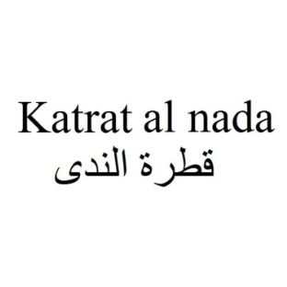

راطةياندنى ذمارة / رقم الاعلان (99)

- خاوةنى هيَما / مالك العلامة :- HALK HIJYENIK URUNLER DETERJAN SANAYI VE TICARET ANONIM SIRKETI /جنسية توركية
- ناونيشانى خاوةن هيَما : Adana Organize Sanayi Bolgesi,Baklali Caddesi No:19, Saricam-Adana / TURKEY
- ناوى هيَما / اسم العلامة:- (nicelady)
- ثؤلَين/ صنف:- (5-أ-ج-د-16-أ).
- ريَكةوت و ذمارةى ثيَشكةش كردنى داواكارى / تاريخ ورقم تقديم الطلب:- (7248) (6/10/2020).

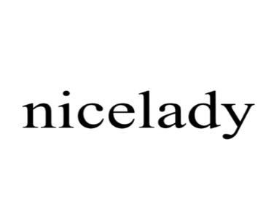

راطةياندنى ذمارة / رقم الاعلان (99)

- خاوةنى هيَما / مالك العلامة :- HALK HIJYENIK URUNLER DETERJAN SANAYI VE TICARET ANONIM SIRKETI /الجنسية التركية
- ناونيشانى خاوةن هيَما : Adana Organize Sanayi Bolgesi,Baklali Caddesi No:19,Saricam Adana/TURKEY
- ناوى هيَما / اسم العلامة:- (Dr.Pedical)
- ثؤلَين/ صنف:- (5-أ-ج-د-16-أ).
- ريَكةوت و ذمارةى ثيَشكةش كردنى داواكارى / تاريخ ورقم تقديم الطلب:- (7249) (6/10/2020).

راطةياندنى ذمارة / رقم الاعلان (99)

- خاوةنى هيَما / مالك العلامة :- Public Joint Stock Company Gazprom Neft (PJSC Gazprom Neft
- ناونيشانى خاوةن هيَما : Russia,190000,Saint Petersburg,UI.Pochtamtskaya,dom 3-5,liter A,ch.pom.,1N,kab.2401
- ناوى هيَما / اسم العلامة:- (G.ENERGY ENERGY OF PURE SYNRHETIC)
- ثؤلَين/ صنف:- (35-أ-ب-ج).
- ريَكةوت و ذمارةى ثيَشكةش كردنى داواكارى / تاريخ ورقم تقديم الطلب:- (7250) (6/10/2020).

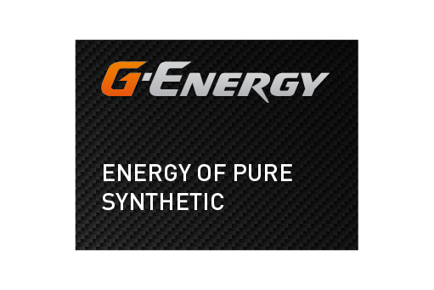

ويَنةكة ثاريَزراو نية 0
الشكل غير محمي 0

راطةياندنى ذمارة / رقم الاعلان (99)

- خاوةنى هيَما / مالك العلامة :- Public Joint Stock Company Gazprom Neft (PJSC Gazprom Neft
- ناونيشانى خاوةن هيَما :
- ناوى هيَما / اسم العلامة:- (G.ENERGY ADAPTATION TO ANY SITUATION)
- ثؤلَين/ صنف:- (35-أ-ب-ج-37-أ-ب-ج).
- ريَكةوت و ذمارةى ثيَشكةش كردنى داواكارى / تاريخ ورقم تقديم الطلب:- (7251) ( 6/10/2020).

ويَنةكة ثاريَزراو نية 0
الشكل غير محمي 0

راطةياندنى ذمارة / رقم الاعلان (99)

- خاوةنى هيَما / مالك العلامة :- شركة: زاكي العراق للتنمية الصناعة والتجارة العامة
- ناونيشانى خاوةن هيَما : العراق –دهوك –حي صناعة
- ناوى هيَما / اسم العلامة:- (لوسى Lucy)
- ثؤلَين/ صنف:- (29-ز31-أ).
- ريَكةوت و ذمارةى ثيَشكةش كردنى داواكارى / تاريخ ورقم تقديم الطلب:- (7252) 7/10/2020).

راطةياندنى ذمارة / رقم الاعلان (99)

- خاوةنى هيَما / مالك العلامة :- معمل فلورة لانتاج المنظفات
- ناونيشانى خاوةن هيَما : دهوك القطعة المرقمة 1940/5 مقاطع 14 العباسية
- ناوى هيَما / اسم العلامة:- (فلورة flora)
- ثؤلَين/ صنف:- (3-أ-ب).
- ريَكةوت و ذمارةى ثيَشكةش كردنى داواكارى / تاريخ ورقم تقديم الطلب:- (7253) (30/9/2020).

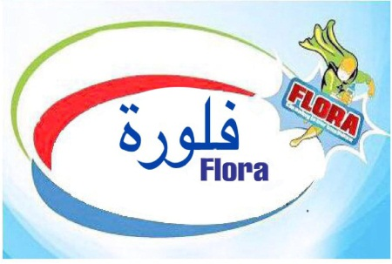

\

راطةياندنى ذمارة / رقم الاعلان (99)

- خاوةنى هيَما / مالك العلامة :- كؤمبانيايي (AL barham ) بؤ ثالاوتن و دابةش كردنى بةرهةمة نةوتية كان
- ناونيشانى خاوةن هيَما : عراق / سليمانى تالارى بةهار طروب قاتي 4 شوقةى 4
- ناوى هيَما / اسم العلامة:- (ABG)
- ثؤلَين/ صنف:- (35-ب-ج 40-أ).
- ريَكةوت و ذمارةى ثيَشكةش كردنى داواكارى / تاريخ ورقم تقديم الطلب:- (7254) (12/10/2020).

راطةياندنى ذمارة / رقم الاعلان (99)

- خاوةنى هيَما / مالك العلامة :- كؤمثانيايي (مجموعة ناجي ) بؤ بازرطانى طشتى /سنوردار
- ناونيشانى خاوةن هيَما : عراق اربيل ريطاي طوير نزيك طومرط
- ناوى هيَما / اسم العلامة:- (DECALLISTO)
- ثؤلَين/ صنف:- (3-ج).
- ريَكةوت و ذمارةى ثيَشكةش كردنى داواكارى / تاريخ ورقم تقديم الطلب:- (7255)( 30/10/2020).

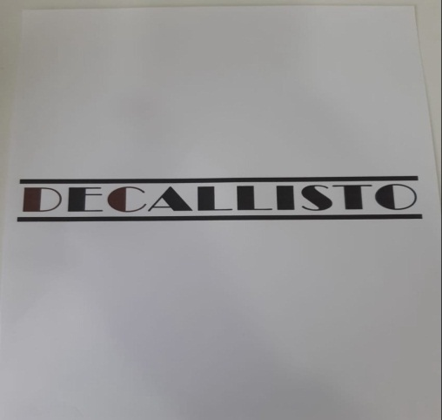

راطةياندنى ذمارة / رقم الاعلان (99)

- خاوةنى هيَما / مالك العلامة :-بازرطان/ يوسف محمود رسول
- ناونيشانى خاوةن هيَما : عراق اربيل ثيرزين
- ناوى هيَما / اسم العلامة:- (نيسىَ Nese)
- ثؤلَين/ صنف:- (29-30-31-أ).
- ريَكةوت و ذمارةى ثيَشكةش كردنى داواكارى / تاريخ ورقم تقديم الطلب:- (7256) 11/110/2020).

راطةياندنى ذمارة / رقم الاعلان (99)

- خاوةنى هيَما / مالك العلامة :- بازرطان/ يوسف محمود رسول
- ناونيشانى خاوةن هيَما : عراق اربيل ثيرزين
- ناوى هيَما / اسم العلامة:- (سيرنىَ)
- ثؤلَين/ صنف:- (29-30-31-أ).
- ريَكةوت و ذمارةى ثيَشكةش كردنى داواكارى / تاريخ ورقم تقديم الطلب:- (7257) (11/10/2020).

راطةياندنى ذمارة / رقم الاعلان (99)

- خاوةنى هيَما / مالك العلامة :- بازرطان : رمضان علي ابراهيم
- ناونيشانى خاوةن هيَما : عراق زاخؤ ريطاي ابراهيم خليل
- ناوى هيَما / اسم العلامة:- (جبسي رمضان Chipse RAMAZAN)
- ثؤلَين/ صنف:- (29-ز-31-أ).
- ريَكةوت و ذمارةى ثيَشكةش كردنى داواكارى / تاريخ ورقم تقديم الطلب:- (7258) 11/10/2020).

راطةياندنى ذمارة / رقم الاعلان (99)

- خاوةنى هيَما / مالك العلامة :- بازرطان : رمضان علي ابراهيم
- ناونيشانى خاوةن هيَما : عراق زاخؤ ريطاي ابراهيم خليل
- ناوى هيَما / اسم العلامة:- (ضثسى اميطؤ AMiGO)
- ثؤلَين/ صنف:- (29-ز-31-أ).
- ريَكةوت و ذمارةى ثيَشكةش كردنى داواكارى / تاريخ ورقم تقديم الطلب:- (7259) (11/10/2020).

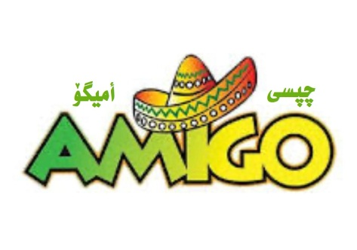

راطةياندنى ذمارة / رقم الاعلان (99)

- خاوةنى هيَما / مالك العلامة :- كؤمثانيايي : ئامانج عبدللة معروف بؤ بةرهةم هينانى فليم وظيديؤ كليث و بلاوكردنةوةى /ثرؤذةى تاكة كةسى
- ناونيشانى خاوةن هيَما : عراق /سليمانى زةرطةتة
- ناوى هيَما / اسم العلامة:- (AJA PRODUTION)
- ثؤلَين/ صنف:- (35-أ-ب-ج).
- ريَكةوت و ذمارةى ثيَشكةش كردنى داواكارى / تاريخ ورقم تقديم الطلب:- (7260)( 12/10/2020).

راطةياندنى ذمارة / رقم الاعلان (99)

- خاوةنى هيَما / مالك العلامة :-شركة OLDEN FLAVOR لانتاج كافة انواع المشروبات
- ناونيشانى خاوةن هيَما : اقليم كوردستان / اربيل عينكاوة
- ناوى هيَما / اسم العلامة:- (اوزو القرية OUZO AL-KARYA مع الشكل)
- ثؤلَين/ صنف:- (33-أ-ب-ج).
- ريَكةوت و ذمارةى ثيَشكةش كردنى داواكارى / تاريخ ورقم تقديم الطلب:- (7261) ( 12/10/2020).

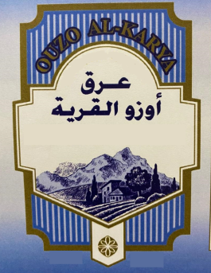

راطةياندنى ذمارة / رقم الاعلان (99)

- خاوةنى هيَما / مالك العلامة :- شركة : golden flavor لانتاج كافة انواع المشروبات
- ناونيشانى خاوةن هيَما : اقليم كوردستان / اربيل عينكاوة
- ناوى هيَما / اسم العلامة:- (ICLAND DELUXE مع شكل)
- ثؤلَين/ صنف:- (33-أ-ب-ج).
- ريَكةوت و ذمارةى ثيَشكةش كردنى داواكارى / تاريخ ورقم تقديم الطلب:- (7262) (12/10/2020).

راطةياندنى ذمارة / رقم الاعلان (99)

- خاوةنى هيَما / مالك العلامة :-كؤمثانيايي (الياعقوبي) بؤ بازرطانى طشتى و ثيشةسازى خؤراك
- ناونيشانى خاوةن هيَما : عراق / اربيل ريطاى موصل
- ناوى هيَما / اسم العلامة:- (Castle Door))
- ثؤلَين/ صنف:- (29-30-31-32).
- ريَكةوت و ذمارةى ثيَشكةش كردنى داواكارى / تاريخ ورقم تقديم الطلب:- (7263) (12/10/2020).

راطةياندنى ذمارة / رقم الاعلان (99)

- خاوةنى هيَما / مالك العلامة :- كؤمثانيايي: dark moon ) ) بؤ بازرطانى طشتى/سنوردار
- ناونيشانى خاوةن هيَما : - عراق / اربيل ناز ستى
- ناوى هيَما / اسم العلامة:- (De odela)
- ثؤلَين/ صنف:- (3-ج).
- ريَكةوت و ذمارةى ثيَشكةش كردنى داواكارى / تاريخ ورقم تقديم الطلب:- (7264) (12 /10/2020).

راطةياندنى ذمارة / رقم الاعلان (99)

- خاوةنى هيَما / مالك العلامة :- كؤمثانيايي (الياعقوبي) بؤ بازرطانى طشتى و ثيشةسازى خؤراك
- ناونيشانى خاوةن هيَما : عراق / اربيل ريطاى موصل
- ناوى هيَما / اسم العلامة:- (باب القلعة)
- ثؤلَين/ صنف:- (29-30-ب-ج-د-و-ز-ح-ط-ي-ك-ل-م-ن-س-ع-ف-ص-ق-ر-31-32).
- ريَكةوت و ذمارةى ثيَشكةش كردنى داواكارى / تاريخ ورقم تقديم الطلب:- (7265)( 12/10/2020).

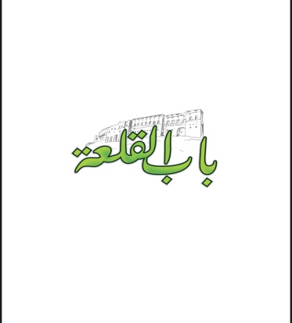

راطةياندنى ذمارة / رقم الاعلان (99)

- خاوةنى هيَما / مالك العلامة :- شركة بيدستان لانتاج الكحول والمواد الغذائية مساهمة خاصة
- ناونيشانى خاوةن هيَما : ايران –قزوين الكيلومتر 10من طريق كرج السابق ,مقر الشركة , الرمز البريد 3415153131
- ناوى هيَما / اسم العلامة:- (سركة قزوين)
- ثؤلَين/ صنف:- (30-ف).
- ريَكةوت و ذمارةى ثيَشكةش كردنى داواكارى / تاريخ ورقم تقديم الطلب:- (7266) (13 /10/2020).

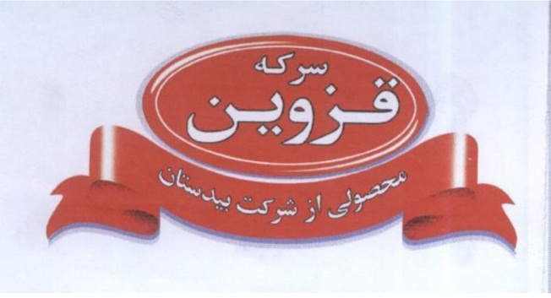

راطةياندنى ذمارة / رقم الاعلان (99)

- خاوةنى هيَما / مالك العلامة :-بازرطان /سرمد قاسم عزيز
- ناونيشانى خاوةن هيَما : عراق اربيل كةزنةزان ريطاى هةزة
- ناوى هيَما / اسم العلامة:- (BAITY بيتي)
- ثؤلَين/ صنف:- (16-أ).
- ريَكةوت و ذمارةى ثيَشكةش كردنى داواكارى / تاريخ ورقم تقديم الطلب:- (7267) (13/10/2020).

راطةياندنى ذمارة / رقم الاعلان (99)

- خاوةنى هيَما / مالك العلامة :-بازرطان /ئارام حمة كريم عبدللة
- ناونيشانى خاوةن هيَما : عراق /سليمانى بةرزاييةكان ىسليمانى
- ناوى هيَما / اسم العلامة:- (Haroon هارون)
- ثؤلَين/ صنف:- (30-ه).
- ريَكةوت و ذمارةى ثيَشكةش كردنى داواكارى / تاريخ ورقم تقديم الطلب:- (7268) ( 13/10/2020).

راطةياندنى ذمارة / رقم الاعلان (99)

- خاوةنى هيَما / مالك العلامة :-KINIK MADEN SULARI ANONIM SIRKETI/ جنسية التركية
- ناونيشانى خاوةن هيَما Ahmetpasa Mahallesi Fevzi Cakmak Caddesi , Beyhan Ishani No : 69 /209-210, Oamangazi ,Bursa, Turkey
- ناوى هيَما / اسم العلامة:- (KINIK)
- ثؤلَين/ صنف:- (32-ب).
- ريَكةوت و ذمارةى ثيَشكةش كردنى داواكارى / تاريخ ورقم تقديم الطلب:- (7269) ( 14/10/2020).

راطةياندنى ذمارة / رقم الاعلان (99)

- خاوةنى هيَما / مالك العلامة :- Mondi yatak yorgan sanayi ve ticaret Anonim Sirketi/الجنسية التركية
- ناونيشانى خاوةن هيَما : Organize Sanayi Bolgesi 4. Cad No :12 Melikgazi/ Kayseri Turkiye
- ناوى هيَما / اسم العلامة:- (mondihome)
- ثؤلَين/ صنف:- (20-أ-ب-ج-د-35-أ-ب-ج).
- ريَكةوت و ذمارةى ثيَشكةش كردنى داواكارى / تاريخ ورقم تقديم الطلب:- (7270) (14/10/2020).

راطةياندنى ذمارة / رقم الاعلان (99)

- خاوةنى هيَما / مالك العلامة :- CUNEYT KARDESLER DIS TICARET LIMITED SIRKETI/الجنسية التركية
- ناونيشانى خاوةن هيَما : Incilipinar Mah.36011 sok.no:14Dulger Is Mrkt.kat:1 Sehitkamil Gaziantep TURKIYE
- ناوى هيَما / اسم العلامة:- (هيلينا بيبي Hilina Baby)
- ثؤلَين/ صنف:- (3-أ-ب-5-أ -16-أ).
- ريَكةوت و ذمارةى ثيَشكةش كردنى داواكارى / تاريخ ورقم تقديم الطلب:- (7271) ( 14/10/2020).

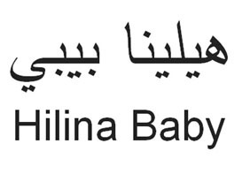

راطةياندنى ذمارة / رقم الاعلان (99)

- خاوةنى هيَما / مالك العلامة :H. Lundbeck A/s الجنسية التركية
- ناونيشانى خاوةن هيَما : Ottiliavej 9,2500 Valby, Denmark
- ناوى هيَما / اسم العلامة:- (BRINTELLIX )
- ثؤلَين/ صنف:- (5-أ-ب).
- ريَكةوت و ذمارةى ثيَشكةش كردنى داواكارى / تاريخ ورقم تقديم الطلب:- (7272) ( 14/10/2020).

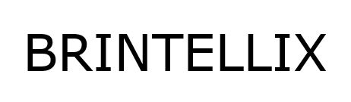

راطةياندنى ذمارة / رقم الاعلان (99)

- خاوةنى هيَما / مالك العلامة :- كؤمثانيايي(بةهارى تةمةن ) بؤ بازرطانى طشتى /سنوردار
- ناونيشانى خاوةن هيَما : عراق اربيل بنة صلاوة نزيك بازارى ضوار هةزارى
- ناوى هيَما / اسم العلامة:- (Bahari Taman)
- ثؤلَين/ صنف:- (16-أ).
- ريَكةوت و ذمارةى ثيَشكةش كردنى داواكارى / تاريخ ورقم تقديم الطلب:- (7273) ( 15/10/2020).

راطةياندنى ذمارة / رقم الاعلان (99)

- خاوةنى هيَما / مالك العلامة :- كؤمثانيايي(هيمن كار ) بؤ بازرطانى طشتى و كةرستةى يةدةطى جوانكارى ئوتؤمبيل/ سنوردار
- ناونيشانى خاوةن هيَما : عراق / اربيل 60م جوانكارى ئوتؤمبيل
- ناوى هيَما / اسم العلامة:- (Flamingo nothing but the best)
- ثؤلَين/ صنف:- (2-أ-ب-ج-3-أ-ب-ج-4-أ).
- ريَكةوت و ذمارةى ثيَشكةش كردنى داواكارى / تاريخ ورقم تقديم الطلب:- (7274) ( 18/10/2020).

راطةياندنى ذمارة / رقم الاعلان (99)

- خاوةنى هيَما / مالك العلامة :-شركة زير للتجارة العامة المحدودة /الجنسية العراقية
- ناونيشانى خاوةن هيَما : عراق – اقليم كوردستان –اربيل –القرية الايطالية -649
- ناوى هيَما / اسم العلامة:- (SNOW)
- ثؤلَين/ صنف:- (3-أ-ب-ج-5-أ-ب-16-ه-29-أ-ب-ج-ه-و-ز-ح-30-أ-ب-ج-د-ه-و-ز-ح-ط-ك-ل-م-ن-س-ع-ف-ر-35-ب-ج).
- ريَكةوت و ذمارةى ثيَشكةش كردنى داواكارى / تاريخ ورقم تقديم الطلب:- (7275) ( 18/10/2020).

راطةياندنى ذمارة / رقم الاعلان (99)

- خاوةنى هيَما / مالك العلامة :- بازرطان/ مظفر كريم عبدللة
- ناونيشانى خاوةن هيَما : سليمانى – شةقامى كاك احمدى شيخ
- ناوى هيَما / اسم العلامة:- (كامروز)
- ثؤلَين/ صنف:- (29-ب-د-ه-و-ز-ح-30-أ-ب-د-ه-ح-ك-م-ن-ف-ص).
- ريَكةوت و ذمارةى ثيَشكةش كردنى داواكارى / تاريخ ورقم تقديم الطلب:- (7276) ( 20/10/2020).

